
TRƯỜNG ĐẠI HỌC TÀI NGUYÊN VÀ MÔI TRƯỜNG
THÀNH PHỐ HỒ CHÍ MINH
KHOA CÔNG NGHỆ THÔNG TIN

TIỂU LUẬN
LẬP TRÌNH GIS

WEBSITE BÁN VẬT LIỆU XÂY DỰNG
Sinh viên thực hiện: Trần Hoàng Ân(1250080003)
Nguyễn Nguyên Hậu(1250080049)
Lương Thế Cường(1250080025)
Lớp: 12_ĐH_CNTT1
Khoá: 2023 – 2027
Giảng viên hướng dẫn : Ths.Nguyễn Duy Tuấn
CN.Nguyễn Phan Chí Thành

TP. Hồ Chí Minh, 01 tháng 05 năm 2026
TRƯỜNG ĐẠI HỌC TÀI NGUYÊN VÀ MÔI TRƯỜNG
THÀNH PHỐ HỒ CHÍ MINH
KHOA CÔNG NGHỆ THÔNG TIN


TIỂU LUẬN
LẬP TRÌNH GIS

WEBSITE BÁN VẬT LIỆU XÂY DỰNG
Sinh viên thực hiện: Trần Hoàng Ân(1250080003)
Nguyễn Nguyên Hậu(1250080049)
Lương Thế Cường(1250080025)
Lớp: 12_ĐH_CNTT1
Khoá: 2023 – 2027
Giảng viên hướng dẫn : Ths.Nguyễn Duy Tuấn
CN.Nguyễn Phan Chí Thành

TP. Hồ Chí Minh, 01 tháng 05 năm 2026
MỤC LỤC
LỜI MỞ ĐẦU 1
CHƯƠNG 1: TỔNG QUAN ĐỀ TÀI 2
1.1 Lý do chọn đề tài 2
1.2 Mục tiêu nghiên cứu 2
CHƯƠNG 2: CƠ SỞ LÝ THUYẾT 4
2.1 Hệ thống thông tin địa lý (GIS) 4
2.2 Thuất toán Haversine – tính khoảng cách địa lý 5
2.3 WebGIS 6
2.4 Bản đồ trực tuyến 7
2.5 Công nghệ sử dụng 8
2.5.1 Visual Studio Code 8
2.5.2 Github 9
2.5.3 Backend 11
2.5.4 Frontend 14
2.5.5 Thư viện GIS 17
CHƯƠNG 3: DỮ LIỆU SỬ DỤNG 20
3.1 Nguồn dữ liệu 20
3.1.1 Nguồn dữ liệu không gian (Spatial Data) 20
3.1.2 Nguồn dữ liệu thuộc tính (Attribute/Non-Spatial Data) 21
3.1.3 Phương pháp lưu trữ và quản lý dữ liệu 21
3.2 Cấu trúc dữ liệu 22
3.2.1 Cấu trúc các thực thể dữ liệu cốt lõi (Core Entities) 22
3.2.2 Cấu trúc dữ liệu trong GeoPandas (GeoDataFrame) 27
3.3 Tiền xử lý dữ liệu 27
CHƯƠNG 4: PHƯƠNG PHÁP XÂY DỰNG HỆ THỐNG 28
4.1 Kiến trúc hệ thống 28
4.2 Sơ đồ UseCase, Active, Tuần tự 29
4.2.1 Sơ đồ UseCase: 29
4.2.2 Sơ đồ Active: 30
4.2.3 Sơ đồ tuần tự: 31
4.3 Quy trình xử lý dữ liệu 32
4.3.1 Thu thập dữ liệu 32
4.3.2 Lọc dữ liệu 32
4.3.3 Chuyển dữ liệu sang GeoJSON 33
4.3.4 Hiển thị trên bản đồ 33
4.4 Chức năng hệ thống 33
4.4.1 Hiển thị bản đồ 33
4.4.2 Chức năng tính phí theo quãng đường di chuyển 34
CHƯƠNG 5: XÂY DỰNG WEBSITE 36
5.1 Giao diện trang web 36
5.2 Chức năng tìm kiếm kho/cửa hàng vật liệu 36
5.3 Công nghệ bản đồ 37
CHƯƠNG 6: KẾT QUẢ THỰC NGHIỆM VÀ ĐÁNH GIÁ 39
6.1 Giao diện trang chủ 39
6.2 Trang Blog 40
6.3 Trang Giới Thiệu 41
6.4 Giao Diện Chi Tiết Sản Phẩm 41
6.5 Trang Giỏ Hàng 42
6.6 Trang Cá Nhân (Profile) 43
6.7 Trang Quản Lý (Admin) 44
6.7.1 Trang Quản Lý Hóa Đơn 44
6.7.2 Trang Quản Lý Sản Phẩm 45
6.7.3 Trang Bản Đồ Giao Hàng 46
6.7.4 Trang Quản Lý Danh Mục 46
6.7.5 Trang Quản Lý Khách Hàng 47
6.7.6 Trang Cấu Hình Kho 47
6.7.7 Trang Quản Lý Xuất, Nhập Kho 48
6.7.8 Trang Quản Lý Bài Viết 49
6.7.9 Trang Quản Lý Trang Giới Thiệu 49
6.7.10 Trang 403, 404 50
CHƯƠNG 7: KẾT LUẬN VÀ HƯỚNG PHÁT TRIỂN 52
7.1 Kết luận 52
7.2 Hướng phát triển 52
TÀI LIỆU THAM KHẢO 53

DANH MỤC HÌNH ẢNH
Hình 2-1:Visual Studio Code 8
Hình 2-2:Github 9
Hình 2-3:Python 11
Hình 2-4:Django 12
Hình 2-5: HTML 14
Hình 2-6: CSS 15
Hình 2-7: JavaScript 17
Hình 2-8:Leaflet 18
Hình 5-1: Trang Chủ 42
Hình 5-2: Trang Blog/Tin Tức 43
Hình 5-3: Trang Giới Thiệu 44
Hình 5-4: Trang chi tiết sản phẩm 45
Hình 5-5 Trang Giỏ Hàng 46
Hình 5-6: Trang Cá Nhân (Profile) 47
Hình 5-7: Trang Quản Lý (Admin) 48
Hình 5-8:Trang Quản Lý Hóa Đơn 49
Hình 5-9:Trang Quản Lý Sản Phẩm 50
Hình 5-10:Trang Bản Đồ Giao Hàng 51
Hình 5-11:Trang Quản Lý Danh Mục 52
Hình 5-12:Trang Quản Lý Khách Hàng 53
Hình 5-13:Trang Cấu Hình Kho 54
Hình 5-14:Trang Quản Lý Xuất Nhập Kho 55
Hình 5-15:Trang Quản Lý Trang Giới Thiệu 56
Hình 5-16:Trang Quản Lý Trang Giới Thiệu 57
Hình 5-17:Trang 403 58
Hình 5-18: Trang 404 59

DANH MỤC SƠ ĐỒ, BẢNG BIỂU
Bảng 3-1: Sơ đồ ERD thể hiện mối quan hệ giữa các thực thể trong hệ thống 23
Bảng 3-2: Bảng Thông Tin Kho Hàng/Trạm Xuất 24
Bảng 3-3: Bảng Hồ Sơ Khách Hàng 25
Bảng 3-4: Bảng Sản Phẩm, Vật Liệu 26
Bảng 3-5: Bảng Tồn Kho 27
Bảng 3-6: Bảng Đơn Đặt Hàng 28
Bảng 3-7: Bảng Chi Tiết Đơn Hàng 28
Bảng 4-1:Sơ Đồ UseCase Quản Lý Tài Khoản 31
Bảng 4-2: Sơ Đồ UseCase Quản Lý Kho Bãi 32
Bảng 4-3: Sơ Đồ UseCase Tương Tác và Nội Dung 32
Bảng 4-4: Sơ Đồ UseCase Mua Sắm và Xử Lý Đơn Hàng 33
Bảng 4-5: Sơ Đồ Active Mua Hàng 34
Bảng 4-6: Sơ Đồ Active Suất Nhập Kho 35
Bảng 4-7: Sơ Đồ Active Khởi Tạo Sản Phẩm và Tồn Kho Ban Đầu 36
Bảng 4-8: Sơ Đồ Active Giao Hàng 37
Bảng 4-9: Sơ Đồ Active Tương Tác Blog 37
Bảng 4-10: Sơ đồ tuần tự đặt hàng và tính phí vận chuyển 38
Bảng 4-11: Sơ đồ tuần tự quản lý biến động kho 38
Bảng 4-12: Sơ đồ tuần tự tương tác cộng đồng 39

DANH MỤC TỪ VIẾT TẮT
Từ viết tắt | Tên đầy đủ (Tiếng Anh) | Ý nghĩa / Giải nghĩa (Tiếng Việt)
GIS | Geographic Information System | Hệ thống thông tin địa lý
WebGIS | Web Geographic Information System | Hệ thống thông tin địa lý trên Web
OSM | OpenStreetMap | Dự án bản đồ thế giới mở
VGI | Volunteered Geographic Information | Nguồn dữ liệu do cộng đồng đóng góp
ODbL | Open Database License | Giấy phép cơ sở dữ liệu mở
API | Application Programming Interface | Giao diện lập trình ứng dụng
HTML | HyperText Markup Language | Ngôn ngữ đánh dấu siêu văn bản
CSS | Cascading Style Sheets | Ngôn ngữ quy định cách trình bày (định dạng) giao diện
JS | JavaScript | Ngôn ngữ lập trình kịch bản
DOM | Document Object Model | Mô hình Đối tượng Tài liệu
AJAX | Asynchronous JavaScript and XML | Công nghệ xử lý bất đồng bộ
W3C | World Wide Web Consortium | Tổ chức tiêu chuẩn hóa quốc tế của World Wide Web
MVT | Model - View - Template | Kiến trúc phần mềm trong Django
MVC | Model - View - Controller | Kiến trúc phần mềm truyền thống
DTL | Django Template Language | Ngôn ngữ template của Django
ORM | Object-Relational Mapping | Ánh xạ đối tượng - quan hệ (trong cơ sở dữ liệu)
DRY | Don't Repeat Yourself | Triết lý lập trình "Không lặp lại chính mình"
XSS | Cross-Site Scripting | Lỗ hổng bảo mật tập lệnh chéo trang
CSRF | Cross-Site Request Forgery | Lỗ hổng bảo mật giả mạo yêu cầu chéo trang
CRS | Coordinate Reference System | Hệ quy chiếu tọa độ
GADM | Database of Global Administrative Areas | Cổng thông tin dữ liệu không gian hành chính toàn cầu
WGS84 | World Geodetic System 1984 | Hệ tọa độ địa lý toàn cầu
UTM | Universal Transverse Mercator | Hệ tọa độ phẳng phổ quát
GPS | Global Positioning System | Hệ thống định vị toàn cầu

LỜI MỞ ĐẦU
Trong kỷ nguyên công nghệ số hiện nay, Thương mại điện tử (E-commerce) đã chứng minh được vai trò là đòn bẩy quan trọng cho nền kinh tế, làm thay đổi hoàn toàn hành vi mua sắm của người tiêu dùng trên toàn cầu. Tại Việt Nam, cùng với tốc độ đô thị hóa nhanh chóng, nhu cầu xây dựng cơ sở hạ tầng, nhà ở và các công trình dân dụng đang tăng vọt. Tuy nhiên, trong khi các mặt hàng tiêu dùng, điện tử hay thời trang đã dễ dàng được giao dịch trực tuyến, thì việc số hóa quy trình mua bán Vật liệu xây dựng (VLXD) vẫn còn nhiều rào cản và đi sau xu thế chung. Nguyên nhân cốt lõi xuất phát từ đặc thù của chính mặt hàng này. Khác với các bưu kiện nhỏ gọn, vật liệu xây dựng (như cát, đá, xi măng, gạch ngói, sắt thép...) có trọng lượng rất lớn, khối lượng cồng kềnh và đòi hỏi phương tiện vận chuyển chuyên dụng. Do đó, bài toán logistics và chi phí vận chuyển trở thành yếu tố quyết định trực tiếp đến giá thành sản phẩm và năng lực cạnh tranh của doanh nghiệp. Thực trạng hiện nay tại đa số các cửa hàng VLXD là việc tính toán phí vận chuyển vẫn được thực hiện một cách thủ công, dựa trên kinh nghiệm hoặc áp dụng các mức giá "đồng phẳng" (flat rate) thiếu chính xác. Điều này dẫn đến hai hệ lụy lớn: Đối với khách hàng: Gặp khó khăn trong việc tìm kiếm các tổng kho, cửa hàng vật liệu ở gần khu vực thi công nhất để tối ưu hóa chi phí và thời gian chờ đợi. Đối với doanh nghiệp: Việc điều phối đội xe, tính toán lộ trình giao hàng (đặc biệt là tránh các tuyến đường cấm tải) tốn rất nhiều thời gian, dễ xảy ra sai sót gây thất thoát lợi nhuận hoặc làm khách hàng không hài lòng vì phí ship quá cao. Để giải quyết triệt để rào cản này, việc ứng dụng Hệ thống Thông tin Địa lý (GIS - Geographic Information System) vào nền tảng thương mại điện tử là một bước tiến tất yếu. Công nghệ Web GIS không chỉ dừng lại ở việc hiển thị một tấm bản đồ tĩnh, mà nó cung cấp khả năng lưu trữ, phân tích và xử lý dữ liệu không gian phức tạp. Nó cho phép hệ thống tự động nhận diện tọa độ công trình, truy vấn không gian để tìm kho hàng gần nhất, và tính toán chính xác khoảng cách lộ trình thực tế, từ đó xuất ra bài toán chi phí vận chuyển tối ưu. Xuất phát từ nhu cầu số hóa cấp thiết của ngành phân phối vật liệu xây dựng và niềm đam mê nghiên cứu ứng dụng công nghệ không gian vào thực tiễn, em đã quyết định lựa chọn đề tài: "Xây dựng website kinh doanh vật liệu xây dựng có áp dụng GIS" làm đồ án của mình. Đề tài kỳ vọng sẽ mang lại một giải pháp phần mềm toàn diện, kết nối hiệu quả giữa người mua và nhà cung cấp thông qua sức mạnh của dữ liệu bản đồ.

TỔNG QUAN ĐỀ TÀI

Lý do chọn đề tài
Trong bối cảnh kỷ nguyên số đang bùng nổ, việc dịch chuyển các hoạt động kinh doanh lên nền tảng trực tuyến đã trở thành xu thế tất yếu, và ngành vật liệu xây dựng cũng không nằm ngoài vòng xoay đó. Tại các đô thị lớn có tốc độ phát triển hạ tầng nhanh chóng như TP.HCM, nhu cầu về nguồn cung vật liệu là rất lớn, đòi hỏi các giải pháp số hóa để giúp khách hàng tối ưu hóa thời gian tra cứu và mua sắm. Tuy nhiên, đặc thù của mặt hàng vật liệu xây dựng là kích thước cồng kềnh và khối lượng rất lớn, khiến chi phí và thời gian vận chuyển từ các kho bãi — tiêu biểu như khu vực Tân Bình — đến công trình chịu ảnh hưởng trực tiếp bởi yếu tố địa lý.
Chính vì vậy, bài toán cốt lõi cần giải quyết chính là tối ưu hóa logistics dựa trên khoảng cách thực tế. Việc ứng dụng công nghệ Hệ thống thông tin địa lý (GIS) vào website không chỉ giúp trực quan hóa vị trí giao nhận trên bản đồ số mà còn cho phép khách hàng dễ dàng định vị và hình dung lộ trình vận chuyển. Đồng thời, sự kết hợp với hệ quản trị cơ sở dữ liệu mạnh mẽ như PostgreSQL giúp hệ thống quản lý và xử lý các dữ liệu không gian một cách chính xác và hiệu quả. Đề tài này không chỉ dừng lại ở một ứng dụng thương mại điện tử đơn thuần, mà còn là cơ hội để vận dụng tổng hợp các kiến thức chuyên môn về lập trình Web, GIS và quản trị cơ sở dữ liệu vào việc giải quyết một bài toán vận hành thực tế đầy thách thức

Mục tiêu nghiên cứu
Mục tiêu tổng quát của đề tài là nghiên cứu, thiết kế và xây dựng thành công một hệ thống website chuyên phân phối vật liệu xây dựng có tích hợp GIS. Đề tài hướng tới việc giải quyết bài toán trực quan hóa thông tin không gian trong giao dịch mua bán, giúp người dùng dễ dàng theo dõi vị trí kho bãi và xác định lộ trình giao nhận, đồng thời ứng dụng hiệu quả các kiến thức chuyên môn về lập trình Web và quản trị cơ sở dữ liệu vào thực tiễn.
Để đạt được kết quả trên, nghiên cứu tập trung vào các mục tiêu cụ thể bao gồm việc tìm hiểu quy trình nghiệp vụ và ứng dụng các công nghệ cốt lõi như framework Django cùng HTML/CSS/JS để phát triển toàn diện hệ thống. Về mặt cơ sở dữ liệu, đề tài tiến hành phân tích, thiết kế mô hình dữ liệu đa hướng và triển khai trên hệ quản trị PostgreSQL nhằm đảm bảo khả năng lưu trữ an toàn, truy vấn và xử lý nhanh chóng đối với cả dữ liệu thuộc tính (đơn hàng, sản phẩm) lẫn dữ liệu không gian (tọa độ). Về mặt phát triển hệ thống, nền tảng sẽ cung cấp giao diện người dùng thân thiện để thao tác xem vật liệu, quản lý giỏ hàng, xác nhận thông tin đặt hàng một cách mượt mà, kết hợp cùng trang quản trị giúp chủ cửa hàng kiểm soát chặt chẽ sản phẩm. Đặc biệt, điểm nhấn của đề tài nằm ở việc tích hợp thành công bản đồ số trực tiếp lên giao diện đặt hàng, tiến hành số hóa và định vị trực quan kho hàng trung tâm. Từ nền tảng này, hệ thống cung cấp công cụ tương tác không gian cho phép khách hàng tìm kiếm hoặc ghim trực tiếp vị trí công trình đang thi công, qua đó tự động phân tích, hiển thị trực quan lộ trình di chuyển và trích xuất số liệu về khoảng cách thực tế từ kho đến điểm giao hàng.

CƠ SỞ LÝ THUYẾT

Hệ thống thông tin địa lý (GIS)
Hệ thống thông tin địa lý (GIS - Geographic Information System) là một tập hợp có tổ chức bao gồm phần cứng, phần mềm, dữ liệu địa lý, con người và phương pháp, được thiết kế nhằm mục đích thu thập, lưu trữ, cập nhật, thao tác, phân tích và hiển thị tất cả các dạng thông tin có tham chiếu không gian. Bản chất của GIS là sự liên kết chặt chẽ giữa dữ liệu bản đồ không gian (thể hiện vị trí, tọa độ, hình dáng thực tế của đối tượng trên bề mặt trái đất) và cơ sở dữ liệu thuộc tính (chứa đựng các thông tin dạng bảng mô tả chi tiết về đối tượng đó). Thông qua phương pháp tổ chức và phân lớp dữ liệu thông minh theo cùng một hệ tọa độ tham chiếu, GIS không chỉ đơn thuần là công cụ vẽ và hiển thị bản đồ mà còn là một hệ thống phân tích và hỗ trợ ra quyết định mạnh mẽ, cho phép người dùng tiếp cận, mô hình hóa các bài toán thực tế, từ đó khám phá ra các mối quan hệ, quy luật và xu hướng phức tạp ẩn sau các dữ liệu địa lý.
Ứng dụng GIS trong bản đồ web, hay thường được gọi là Web GIS, là một bước tiến công nghệ đột phá nhằm đưa sức mạnh lưu trữ, phân tích và trực quan hóa dữ liệu không gian của hệ thống GIS truyền thống lên môi trường internet, cho phép người dùng cuối thao tác và tương tác trực tiếp với bản đồ thông qua trình duyệt web thông thường mà không đòi hỏi cài đặt bất kỳ phần mềm chuyên dụng nào. Trong mô hình kiến trúc này, các hệ quản trị cơ sở dữ liệu tiên tiến có hỗ trợ phần mở rộng không gian, điển hình như PostgreSQL, đóng vai trò nền tảng cốt lõi ở phía máy chủ (backend) để lưu trữ an toàn, truy vấn nhanh chóng và xử lý phức tạp khối lượng lớn dữ liệu tọa độ kết hợp cùng thông tin nghiệp vụ. Khi được ứng dụng vào các hệ thống thương mại điện tử, Web GIS cung cấp các công cụ tương tác trực quan ngay trên giao diện trang web (frontend), cho phép khách hàng dễ dàng tìm kiếm địa chỉ hoặc tự do ghim vị trí công trình thi công của mình lên bản đồ số. Dựa trên dữ liệu đầu vào này, hệ thống có khả năng tức thời thực hiện các thuật toán phân tích mạng lưới không gian để vạch ra lộ trình vận chuyển thực tế tối ưu nhất và trích xuất số liệu khoảng cách chính xác từ điểm xuất phát, ví dụ như từ kho hàng trung tâm, đến tận địa điểm nhận hàng, qua đó tối ưu hóa hoàn toàn bài toán logistics và nâng cao tính minh bạch trong trải nghiệm của người dùng.

Thuất toán Haversine – tính khoảng cách địa lý
Lý thuyết của thuật toán: Công thức Haversine là một phương trình toán học nền tảng trong hàng hải và Hệ thống thông tin địa lý (GIS). Thuật toán này được sử dụng để tính toán khoảng cách đại viên (great-circle distance), tức là khoảng cách ngắn nhất giữa hai điểm bất kỳ trên bề mặt của một khối cầu khi biết trước tọa độ kinh độ và vĩ độ của chúng. Khác với hình học phẳng truyền thống sử dụng định lý Pythagoras để tính khoảng cách bằng đường thẳng, bề mặt Trái Đất có độ cong nhất định, do đó khoảng cách thực tế giữa hai điểm phải được đo lường dọc theo đường cong bao quanh địa cầu. Trong việc phát triển hệ thống bản đồ web thương mại điện tử, thuật toán Haversine cung cấp cơ sở lý thuyết vững chắc để ước lượng nhanh và chính xác khoảng cách "đường chim bay" từ kho bãi phân phối đến vị trí thi công của khách hàng trước khi tiến hành các truy vấn định tuyến giao thông phức tạp.
Công thức toán học: Thuật toán Haversine để tính khoảng cách giữa hai điểm trên mặt cầu được biểu diễn qua hệ các phương trình lượng giác như sau:
$$\text{a=}{\text{sin}}^{\text{2}}\left(\frac{\text{Δφ}}{\text{2}}\right)\text{+co}\text{s}\left({\text{φ}}_{\text{1}}\right)\text{* co}\text{s}\left({\text{φ}}_{\text{2}}\right)\text{*}{\text{sin}}^{\text{2}}\left(\frac{\text{Δλ}}{\text{2}}\right)$$
$$\text{c=2*atan2}\left(\sqrt{\text{a }}\text{,}\sqrt{\text{1-a}}\right)$$
$$\text{d = R * c}$$
Trong hệ phương trình trên, d là khoảng cách địa lý đại viên cần tìm. Đại lượng R đại diện cho bán kính trung bình của Trái Đất, thường được thiết lập ở giá trị hằng số xấp xỉ 6371 km. Các góc $\text{φ1,φ2}$ lần lượt là vĩ độ của điểm xuất phát và điểm đích. Cụ thể áp dụng vào bài toán thực tế của hệ thống, $\text{λ1,φ1}$ là vĩ độ và kinh độ của kho hàng trung tâm tại địa chỉ 333/7A Đ. Lê Văn Sỹ, Phường 01, Tân Bình, Thành phố Hồ Chí Minh, Việt Nam, trong khi $\text{λ2,φ2}$ tương ứng với tọa độ công trình thi công mà khách hàng vừa ghim trên bản đồ.
Các giá trị $\text{∆φ = φ2 - φ1}$ và $\text{∆λ = λ2 - λ1 }$đại diện cho độ chênh lệch tuyệt đối về vĩ độ và kinh độ giữa hai vị trí. Biến $\text{α}$ phản ánh bình phương một nửa chiều dài dây cung nối hai điểm xuyên qua bề mặt cầu, và $\text{c }$là góc ở tâm Trái Đất chắn cung đó. Hàm $\text{atan2 }$được sử dụng trong bước tính c nhằm đảm bảo duy trì độ chính xác tuyệt đối của thuật toán, loại bỏ các sai số làm tròn của máy tính ngay cả khi tính toán khoảng cách giao hàng ở phạm vi rất ngắn trong nội thành. Để thuật toán hoạt động chính xác, toàn bộ các giá trị tọa độ đầu vào đều phải được hệ thống chuyển đổi từ đơn vị độ sang radian trước khi đưa vào các hàm lượng giác.

WebGIS
WebGIS (Web Geographic Information System - Hệ thống thông tin địa lý trên Web) là một loại hình GIS phân tán, sử dụng các công nghệ web để giao tiếp giữa máy chủ (Server) và máy khách (Client). Nó cho phép người dùng truy cập, hiển thị, phân tích và chia sẻ dữ liệu không gian thông qua môi trường mạng Internet hoặc Intranet.
Nói một cách dễ hiểu, thay vì phải cài đặt các phần mềm GIS chuyên dụng (như ArcGIS Desktop hay QGIS) trên máy tính cá nhân, WebGIS đưa bản đồ và các công cụ phân tích không gian lên nền tảng web. Người dùng (như khách hàng mua vật liệu xây dựng) chỉ cần một trình duyệt web tiêu chuẩn để có thể xem bản đồ, định vị địa chỉ giao hàng và hệ thống sẽ tự động tính toán các yếu tố không gian ở phía sau.
Các thành phần của WebGIS:
- Máy khách (Client): Giao diện người dùng trên trình duyệt web (Web Browser) hoặc ứng dụng di động. Đây là nơi người dùng xem bản đồ, nhấp chuột để truy vấn thông tin, hoặc vẽ các đối tượng không gian. Các ngôn ngữ phổ biến ở đây thường là HTML, CSS, JavaScript (với các thư viện như Leaflet, OpenLayers).
- Máy chủ Web và Máy chủ Bản đồ (Web Server & Map Server): Web Server (được xây dựng từ các framework như Django, Node.js...) đóng vai trò tiếp nhận yêu cầu từ Client. Map Server (như GeoServer, MapServer) chuyên làm nhiệm vụ biên dịch các yêu cầu không gian, lấy dữ liệu từ cơ sở dữ liệu và chuyển nó thành hình ảnh bản đồ hoặc dữ liệu vector để gửi về cho Client.
- Cơ sở dữ liệu không gian (Spatial Database): Nơi lưu trữ an toàn cả dữ liệu thuộc tính và dữ liệu không gian (tọa độ, hình học). Một trong những hệ quản trị cơ sở dữ liệu không gian mạnh mẽ và phổ biến nhất hiện nay là PostgreSQL kết hợp với extension PostGIS.

Bản đồ trực tuyến
OpenStreetMap (OSM) được ví như "Wikipedia của bản đồ". Đây là một dự án bản đồ thế giới mở, hướng tới việc tạo ra và cung cấp dữ liệu địa lý miễn phí cho bất kỳ ai có nhu cầu sử dụng.
Các đặc điểm nổi bật của OpenStreetMap:
- Nguồn dữ liệu do cộng đồng đóng góp (VGI): Khác với các bản đồ thương mại được tạo ra bởi các công ty, OSM được xây dựng và cập nhật liên tục bởi một cộng đồng hàng triệu tình nguyện viên trên toàn cầu. Họ sử dụng thiết bị GPS địa phương, không ảnh, ảnh vệ tinh và kiến thức thực địa để vẽ và bổ sung dữ liệu. Nhờ vậy, ở nhiều khu vực, dữ liệu của OSM cập nhật nhanh hơn và chi tiết hơn các bản đồ thương mại, đặc biệt là khi có công trình mới hoặc sau các sự kiện thiên tai.
- Dữ liệu Mở và Miễn phí (Open Data): OSM hoạt động dưới giấy phép ODbL (Open Database License). Điều này có nghĩa là bạn có toàn quyền truy cập, tải xuống dữ liệu thô, sửa đổi, và tích hợp bản đồ OSM vào các dự án cá nhân hoặc ứng dụng web thương mại của riêng mình mà không phải trả bất kỳ khoản phí cấp phép nào, miễn là ghi rõ nguồn "© OpenStreetMap contributors".
- Cấu trúc dữ liệu linh hoạt: Dữ liệu trong OSM được tổ chức theo ba yếu tố hình học cơ bản: Node (Điểm), Way (Đường/Đa giác) và Relation (Mối quan hệ). Các yếu tố này được gán các thẻ thuộc tính (Tags) dưới dạng "key=value" (ví dụ: highway=residential để chỉ đường dân sinh, hoặc building=yes để chỉ công trình xây dựng), giúp việc trích xuất và phân loại dữ liệu trở nên dễ dàng.
Ứng dụng của OpenStreetMap trong WebGIS và Phát triển Web:
- Hiển thị bản đồ nền: OSM thường được sử dụng làm bản đồ nền mặc định thông qua các thư viện JavaScript mở như Leaflet hoặc OpenLayers trong các ứng dụng web.
- Lưu trữ và Truy vấn không gian: Các nhà phát triển có thể tải toàn bộ dữ liệu OSM của một quốc gia hoặc tỉnh thành (ví dụ như khu vực miền Trung) về và lưu trữ cục bộ trong các hệ quản trị cơ sở dữ liệu không gian như PostgreSQL (thông qua extension PostGIS). Điều này cho phép thực hiện các truy vấn SQL phức tạp để phân tích dữ liệu mà không cần phụ thuộc vào API bên ngoài.
- Định tuyến và Khoảng cách: Dữ liệu mạng lưới giao thông của OSM được ứng dụng mạnh mẽ trong việc xây dựng các công cụ chỉ đường (Routing), tính toán khoảng cách vận chuyển, hoặc ước tính chi phí giao hàng cho các trang web thương mại điện tử.

Công nghệ sử dụng

Visual Studio Code

Hình 2-1:Visual Studio Code
Visual Studio Code (VS Code) được lựa chọn làm môi trường phát triển tích hợp (IDE) chính cho dự án nhờ tính nhẹ nhàng, linh hoạt và hỗ trợ mạnh mẽ cho các dự án WebGIS.
- Hỗ trợ đa ngôn ngữ: VS Code cung cấp các Extension (tiện ích mở rộng) chuyên biệt cho Python, giúp kiểm tra lỗi cú pháp (linting), định dạng mã nguồn và hỗ trợ gợi ý code thông minh (IntelliSense), điều này rất quan trọng khi làm việc với các framework phức tạp như Django.
- Quản lý cơ sở dữ liệu: Thông qua các tiện ích mở rộng như "SQLTools" hoặc "PostgreSQL Explorer", nhà phát triển có thể truy vấn trực tiếp dữ liệu không gian từ PostGIS ngay trong trình soạn thảo mà không cần mở thêm phần mềm bên ngoài như pgAdmin.
- Tích hợp Terminal: Cho phép thực thi các lệnh quản lý của Django (như makemigrations, migrate) và quản lý môi trường ảo (virtualenv) một cách nhanh chóng.
- Hỗ trợ Debug chuyên sâu: Giúp theo dõi luồng dữ liệu giữa Backend (Python) và Frontend (Leaflet/JavaScript), hỗ trợ tìm và sửa lỗi logic trong quá trình tính toán khoảng cách vận chuyển và xử lý dữ liệu bản đồ OSM.

Github

Hình 2-2:Github
GitHub đóng vai trò là nền tảng quản lý mã nguồn và cộng tác chính trong suốt quá trình phát triển hệ thống WebGIS bán vật liệu xây dựng.
- Hệ thống quản lý phiên bản (Git): GitHub cho phép lưu trữ các mốc phát triển của dự án (Commit). Điều này giúp nhà phát triển có thể quay lại các phiên bản cũ nếu mã nguồn mới gặp lỗi, đảm bảo tính an toàn cho toàn bộ logic xử lý GIS.
- Môi trường làm việc nhóm: Thông qua các tính năng như Pull Requests và Code Review, GitHub giúp các thành viên trong nhóm (hoặc giữa sinh viên và giảng viên hướng dẫn) có thể kiểm tra, góp ý và tối ưu hóa mã nguồn trước khi tích hợp vào nhánh chính.
- GitHub Issues: Được sử dụng để quản lý danh sách các lỗi phát sinh (bugs) hoặc các tính năng cần phát triển thêm như: tích hợp thêm lớp dữ liệu không gian mới, tối ưu thuật toán định tuyến (Routing) hoặc cải thiện giao diện hiển thị bản đồ.
- Lưu trữ đám mây: Đảm bảo mã nguồn dự án luôn được đồng bộ và có thể tiếp tục phát triển trên nhiều thiết bị khác nhau, tránh rủi ro mất mát dữ liệu cục bộ

Backend

Ngôn ngữ lập trình Python

Hình 2-3:Python
Python là một ngôn ngữ lập trình thông dịch, bậc cao và mã nguồn mở, được ứng dụng rộng rãi trong phát triển Backend nhờ cú pháp rõ ràng, thân thiện và hệ sinh thái thư viện khổng lồ. Trong kiến trúc của một hệ thống WebGIS hoặc các ứng dụng web phức tạp, Python đóng vai trò là "bộ não" xử lý logic trên máy chủ (Server-side), làm cầu nối giữa giao diện người dùng (Frontend) và cơ sở dữ liệu (Database).
Các đặc điểm và vai trò cốt lõi của Python trong phát triển Backend:
Hỗ trợ các Web Framework mạnh mẽ: Python cung cấp các framework backend nổi bật như Django hay Flask, giúp rút ngắn thời gian phát triển và đảm bảo cấu trúc dự án chặt chẽ. Điển hình như framework Django tuân theo kiến trúc MVT (Model - View - Template), cung cấp sẵn các công cụ quản trị (Admin panel), định tuyến URL và xử lý form. Điều này rất lý tưởng để xây dựng các hệ thống yêu cầu quản lý logic phức tạp, ví dụ như một trang web thương mại điện tử cần xử lý đơn hàng, tính toán chi phí vận chuyển vật liệu xây dựng dựa trên khoảng cách tuyến đường, hoặc quản lý thông tin khách hàng.
Khả năng xử lý dữ liệu không gian (Spatial Data) vượt trội: Sức mạnh thực sự của Python trong WebGIS nằm ở các thư viện chuyên dụng (như GDAL, Shapely, GeoPandas) và đặc biệt là module GeoDjango. Các công cụ này cho phép máy chủ đọc, ghi và thực hiện các phép toán hình học trực tiếp trên Backend. Nhờ đó, hệ thống có thể dễ dàng giải quyết các bài toán không gian phức tạp như: tìm khoảng cách ngắn nhất, trích xuất đa giác ranh giới các khu vực ngập lụt (ví dụ tại Quảng Trị), hay xử lý các lớp bản đồ chuyên đề trước khi gửi dữ liệu (thường dưới dạng GeoJSON) lên trình duyệt web.
Tương tác tối ưu với Cơ sở dữ liệu: Thông qua hệ thống ORM (Object-Relational Mapping), Python cho phép lập trình viên tương tác với các hệ quản trị cơ sở dữ liệu mạnh mẽ như PostgreSQL (và phần mở rộng không gian PostGIS) bằng chính các đoạn mã Python thay vì phải viết các câu lệnh SQL thô phức tạp. ORM giúp việc thêm, sửa, xóa và truy vấn các đối tượng không gian hay dữ liệu thuộc tính trở nên an toàn và nhất quán hơn.
Khả năng tích hợp mở rộng với Học máy (Machine Learning): Là ngôn ngữ dẫn đầu trong lĩnh vực khoa học dữ liệu, Backend viết bằng Python cho phép tích hợp trực tiếp các mô hình học máy và khai phá dữ liệu. Các thuật toán phân loại như Decision Tree, Random Forest hay AdaBoost có thể được nhúng ngay vào luồng xử lý của web để tự động hóa việc phân tích hình ảnh, dự báo xu hướng hoặc phân loại dữ liệu không gian trước khi trả kết quả hiển thị cho người dùng.

Django

Hình 2-4:Django
Django là một framework phát triển web bậc cao, mã nguồn mở được viết hoàn toàn bằng ngôn ngữ lập trình Python. Mục tiêu cốt lõi của Django là giúp các nhà phát triển xây dựng các ứng dụng web phức tạp, định hướng cơ sở dữ liệu một cách nhanh chóng, an toàn và dễ bảo trì. Django tuân theo triết lý "Don't Repeat Yourself" (DRY - Không lặp lại chính mình), giúp giảm thiểu tối đa các đoạn mã dư thừa.
Khác với kiến trúc MVC (Model - View - Controller) truyền thống, Django vận hành dựa trên kiến trúc MVT. Sự khác biệt chủ yếu nằm ở chỗ framework Django tự động đảm nhận vai trò của "Controller" (điều hướng các yêu cầu), để lại ba thành phần chính cho lập trình viên xử lý:
- Model (Mô hình dữ liệu): Là nơi định nghĩa cấu trúc dữ liệu của ứng dụng. Mỗi Model tương ứng với một bảng trong cơ sở dữ liệu. Model chứa các trường dữ liệu (fields) và các hành vi (behaviors) của dữ liệu đó.
- View (Xử lý logic): Đóng vai trò là cầu nối giữa Model và Template. View tiếp nhận yêu cầu (HTTP Request) từ người dùng, truy xuất hoặc xử lý dữ liệu thông qua Model, và cuối cùng trả về kết quả (HTTP Response) thường là một giao diện Template đã được render dữ liệu.
- Template (Giao diện): Là tầng trình bày (Presentation layer), chịu trách nhiệm hiển thị dữ liệu tới người dùng dưới dạng HTML, CSS và JavaScript. Django cung cấp một ngôn ngữ template riêng (Django Template Language - DTL) cho phép nhúng các biến và vòng lặp logic trực tiếp vào file HTML.
Các tính năng và ưu điểm nổi bật của Django :
- Hệ thống ORM (Object-Relational Mapping) mạnh mẽ: Đây là một trong những điểm sáng giá nhất của Django. ORM cho phép lập trình viên tương tác với các hệ quản trị cơ sở dữ liệu (như PostgreSQL, MySQL, SQLite) bằng các đối tượng và phương thức Python thay vì phải viết các câu lệnh SQL thuần túy. Điều này giúp mã nguồn trở nên trực quan, an toàn và dễ dàng chuyển đổi giữa các loại cơ sở dữ liệu khác nhau.
- Trang quản trị (Admin Panel) tự động: Ngay khi khởi tạo dự án và định nghĩa các Model, Django tự động sinh ra một trang quản trị web đầy đủ chức năng. Quản trị viên có thể ngay lập tức thực hiện các thao tác thêm, sửa, xóa, tìm kiếm dữ liệu mà không cần phải tự lập trình giao diện quản lý từ đầu.
- Bảo mật tích hợp (Security by Design): Django cung cấp sẵn các cơ chế bảo vệ ứng dụng khỏi các lỗ hổng bảo mật web phổ biến nhất như: SQL Injection, Cross-Site Scripting (XSS), Cross-Site Request Forgery (CSRF) và Clickjacking. Quản lý mật khẩu và xác thực người dùng cũng được mã hóa và xử lý an toàn theo mặc định.
- Mở rộng với GeoDjango (Hỗ trợ WebGIS): Đối với các ứng dụng yêu cầu xử lý bản đồ và dữ liệu không gian, Django cung cấp một module tích hợp sẵn là GeoDjango. Module này biến Django thành một framework WebGIS mạnh mẽ, hỗ trợ các trường dữ liệu hình học (Geometry Fields) và cho phép thực hiện các truy vấn không gian phức tạp trực tiếp trên cơ sở dữ liệu không gian.

Frontend

HTML

Hình 2-5: HTML
HTML (HyperText Markup Language) là ngôn ngữ đánh dấu tiêu chuẩn được sử dụng để tạo lập và định hình cấu trúc của các trang web. Trong kiến trúc ứng dụng web đa tầng, HTML hoạt động chủ yếu ở phía máy khách (Client-side), đóng vai trò cung cấp bộ khung hiển thị tĩnh cho toàn bộ nội dung của hệ thống trước khi tương tác với người dùng.
Đặc điểm kỹ thuật và nguyên lý hoạt động
- Cấu trúc đánh dấu (Markup Structure): HTML không phải là ngôn ngữ lập trình xử lý logic. Thay vào đó, ngôn ngữ này sử dụng hệ thống các thẻ (tags) và phần tử (elements) được đặt trong dấu ngoặc nhọn (ví dụ: <div>, <h1>, <p>) để phân định rõ ràng các thành phần chức năng trên trang web, như khối văn bản, hình ảnh, hoặc các siêu liên kết (hyperlinks).
- Mô hình Đối tượng Tài liệu (DOM - Document Object Model): Khi máy khách (trình duyệt web) nhận được tập tin HTML từ máy chủ, nó sẽ tiến hành phân tích cú pháp (parsing) và xây dựng nên một cấu trúc dạng cây gọi là cây DOM. Kiến trúc DOM này đại diện cho toàn bộ hệ thống phân cấp của trang web, cung cấp giao diện lập trình (API) để các ngôn ngữ kịch bản (scripting languages) có thể truy xuất và thao tác.
- Tính tiêu chuẩn hóa: Mã HTML được xây dựng dựa trên các tiêu chuẩn quốc tế do tổ chức W3C (World Wide Web Consortium) quy định, đảm bảo khả năng hiển thị đồng nhất trên các nền tảng thiết bị và trình duyệt khác nhau.

CSS

Hình 2-6: CSS
CSS (Cascading Style Sheets) là một ngôn ngữ quy định cách trình bày (style sheet language) được sử dụng để mô tả giao diện và định dạng cho một tài liệu được viết bằng ngôn ngữ đánh dấu (chủ yếu là HTML). Trong quá trình phát triển hệ thống web, nếu HTML chịu trách nhiệm xây dựng cấu trúc nền tảng, thì CSS đóng vai trò thiết kế lớp trực quan, quyết định cách các phần tử HTML được hiển thị trên màn hình máy khách.
Đặc điểm kỹ thuật và nguyên lý hoạt động:
- Sự tách biệt giữa nội dung và hình thức (Separation of Content and Presentation): Nguyên lý cốt lõi của CSS là cô lập cấu trúc tài liệu (HTML) khỏi phần trình bày trực quan (màu sắc, phông chữ, bố cục). Sự tách biệt này không chỉ giúp mã nguồn trở nên gọn gàng, dễ bảo trì mà còn cho phép áp dụng một tệp định dạng (file CSS) duy nhất cho nhiều trang web khác nhau trong cùng một hệ thống, đảm bảo tính nhất quán về mặt giao diện.
- Mô hình hộp (The Box Model): Trong cơ chế kết xuất đồ họa của trình duyệt, CSS xử lý mọi phần tử HTML dưới dạng một mô hình hộp chữ nhật. Mô hình này bao gồm bốn lớp từ trong ra ngoài: Nội dung (Content), Phần đệm (Padding), Đường viền (Border) và Lề ngoài (Margin). Việc can thiệp vào các thông số của mô hình hộp cho phép lập trình viên kiểm soát chính xác kích thước và vị trí không gian của từng phần tử trên trang.
- Cơ chế xếp tầng (Cascading Mechanism): Thuật ngữ "Cascading" chỉ ra cách thức CSS giải quyết xung đột khi có nhiều quy tắc định dạng cùng áp dụng lên một phần tử. Trình duyệt sẽ tính toán mức độ ưu tiên dựa trên tính đặc tả (specificity), nguồn gốc của quy tắc và thứ tự khai báo để quyết định kiểu định dạng cuối cùng được áp dụng.

JavaScript

Hình 2-7: JavaScript
JavaScript (JS) là một ngôn ngữ lập trình kịch bản (scripting language) bậc cao, thông dịch và hướng đối tượng. Trong bộ ba công nghệ nền tảng cấu thành nên giao diện người dùng (Frontend), nếu HTML xây dựng bộ khung và CSS định dạng hình thức, thì JavaScript đóng vai trò xử lý logic, tạo ra tính động và khả năng tương tác trực tiếp cho trang web trên máy khách (Client-side).
Đặc điểm kỹ thuật và nguyên lý hoạt động:
- Thao tác với Mô hình Đối tượng Tài liệu (DOM Manipulation): Trình duyệt web sử dụng JavaScript để can thiệp trực tiếp vào cây DOM (được tạo ra bởi HTML). Thông qua các giao diện lập trình ứng dụng (API) của trình duyệt, JavaScript có khả năng thêm, sửa, xóa các phần tử HTML hoặc thay đổi các thuộc tính CSS theo thời gian thực mà không cần phải tải lại toàn bộ trang web.
- Lập trình hướng sự kiện (Event-driven Programming): Ngôn ngữ này hoạt động chủ yếu dựa trên cơ chế lắng nghe và phản hồi các sự kiện (events). Khi người dùng thực hiện một thao tác như nhấp chuột, cuộn trang, hoặc nhập liệu, JavaScript sẽ kích hoạt các khối mã (hàm) tương ứng để xử lý và phản hồi lại hành động đó một cách tức thời.
- Xử lý bất đồng bộ (Asynchronous Processing): Thông qua công nghệ AJAX (Asynchronous JavaScript and XML) hoặc Fetch API hiện đại, JavaScript cho phép máy khách gửi yêu cầu (HTTP Request) và trao đổi dữ liệu ngầm với máy chủ (Backend) ở dạng nền. Cơ chế này giúp giao diện web không bị gián đoạn hoặc đóng băng trong quá trình chờ đợi máy chủ phản hồi các tập dữ liệu lớn.

Thư viện GIS

Leaflet

Hình 2-8:Leaflet
Leaflet là một thư viện JavaScript mã nguồn mở hàng đầu, được thiết kế chuyên biệt để xây dựng các ứng dụng bản đồ tương tác trên môi trường web. Kể từ khi ra mắt, Leaflet đã trở thành một trong những công cụ nền tảng phổ biến nhất trong lĩnh vực phát triển WebGIS nhờ thiết kế tối ưu, tính linh hoạt và tài liệu giao diện lập trình ứng dụng (API) trực quan.
Đặc điểm kỹ thuật nổi bật:
- Tối ưu hóa hiệu suất (Lightweight & Performance): Ưu điểm cốt lõi của Leaflet là dung lượng tệp tin lõi cực kỳ nhỏ gọn (chỉ khoảng gần 40 KB mã JavaScript sau khi nén). Kích thước này giúp trình duyệt tải và kết xuất (render) bản đồ nhanh chóng, giảm thiểu tối đa độ trễ, đặc biệt phù hợp với các thiết bị có tài nguyên phần cứng hạn chế hoặc băng thông mạng không ổn định.
- Tính tương thích thiết bị di động (Mobile-Friendly): Thư viện được phát triển dựa trên tư duy thiết kế ưu tiên thiết bị di động (mobile-first). Leaflet hỗ trợ mượt mà các thao tác tương tác cảm ứng phần cứng (hardware-accelerated) như vuốt để di chuyển (panning), chụm ngón tay để thu phóng (pinch-to-zoom) trên cả điện thoại thông minh và máy tính bảng.
- Kiến trúc quản lý phân lớp (Layer-based Architecture): Tương tự như nguyên lý hoạt động của các phần mềm GIS truyền thống, Leaflet tổ chức và hiển thị dữ liệu không gian thông qua cấu trúc các lớp (layers). Thư viện cung cấp sẵn giao diện để tích hợp đa dạng các loại lớp dữ liệu như: lớp bản đồ nền dạng lưới (Tile Layer - thường lấy từ OpenStreetMap hoặc Google Maps), lớp đánh dấu điểm (Marker), lớp hình học vector (Polyline, Polygon) và lớp luồng dữ liệu không gian tiêu chuẩn (GeoJSON).
- Khả năng mở rộng (Extensibility): Mặc dù lõi của Leaflet chủ định chỉ giữ lại các chức năng cơ bản nhất để tối ưu hiệu năng, nhưng cấu trúc thư viện cho phép các nhà phát triển dễ dàng mở rộng hệ thống thông qua một hệ sinh thái hàng ngàn trình cắm (Plugins) mã nguồn mở. Các trình cắm này bổ sung các chức năng xử lý không gian phức tạp như: công cụ vẽ và chỉnh sửa hình học (Leaflet.draw), gom cụm dữ liệu điểm mật độ cao (MarkerCluster), hoặc tạo bản đồ nhiệt (Heatmap).

Thư viện GIS
GeoPandas là một thư viện mã nguồn mở trong ngôn ngữ lập trình Python, được thiết kế để đơn giản hóa việc xử lý và phân tích dữ liệu không gian (spatial data). Về bản chất, GeoPandas mở rộng các kiểu dữ liệu của thư viện phân tích dữ liệu nổi tiếng Pandas để cho phép thực hiện các phép toán trên các đối tượng hình học (geometric types).
GeoPandas hoạt động dựa trên sự kết hợp của nhiều thư viện mạnh mẽ khác:
- Pandas: Quản lý dữ liệu dạng bảng (tabular data).
- Shapely: Xử lý và thực hiện các phép toán hình học (Điểm - Point, Đường - LineString, Vùng - Polygon).
- Fiona: Đọc và ghi các định dạng file dữ liệu không gian (GeoJSON, Shapefile,...).
Cấu trúc dữ liệu cốt lõi của GeoPandas là GeoDataFrame. Đây là một bảng dữ liệu tương tự như DataFrame của Pandas, nhưng chứa một cột đặc biệt mang tên geometry dùng để lưu trữ thông tin không gian của từng bản ghi.
GeoPandas đóng vai trò là "bộ não" xử lý dữ liệu không gian ở phía Backend (máy chủ). Các vật liệu xây dựng (như gạch, cát, xi măng, sắt thép) có đặc thù là khối lượng lớn và cồng kềnh, do đó việc tối ưu hóa khoảng cách giao hàng là yếu tố sống còn để giảm chi phí. GeoPandas giải quyết bài toán này thông qua các chức năng sau:
- Số hóa vị trí kho hàng và khách hàng: Chuyển đổi các tọa độ kinh độ/vĩ độ (Longitude/Latitude) thu thập được từ khách hàng và địa chỉ kho vật liệu thành các đối tượng Point trong GeoDataFrame.
- Tính toán khoảng cách và tìm kho gần nhất (Distance Calculation): Sử dụng phương thức .distance(), GeoPandas tính toán khoảng cách từ vị trí giao hàng mong muốn của khách tới danh sách toàn bộ các kho hàng đang có. Dựa vào kết quả này, hệ thống sẽ tự động đề xuất kho xuất hàng gần nhất, giúp rút ngắn thời gian vận chuyển và giảm hao hụt vật liệu.
- Xác định vùng tính phí vận chuyển (Buffer & Spatial Join): Chi phí vận chuyển vật liệu thường được tính theo bán kính (ví dụ: miễn phí trong bán kính 5km, tính phí mức 1 cho 5-10km). GeoPandas sử dụng phương thức .buffer() để tạo ra các vùng đệm (vùng giao hàng) bao quanh từng kho. Sau đó, bằng các phép kiểm tra không gian như .contains() hoặc spatial join (sjoin), hệ thống sẽ xác định chính xác vị trí khách hàng đang nằm trong vùng cước phí nào để tự động cộng vào tổng hóa đơn trên website.

DỮ LIỆU SỬ DỤNG

Nguồn dữ liệu
Để xây dựng hoàn thiện một website thương mại điện tử chuyên phân phối vật liệu xây dựng có tích hợp hệ thống thông tin địa lý (GIS), yêu cầu bắt buộc là phải kết hợp chặt chẽ giữa dữ liệu nghiệp vụ bán hàng truyền thống và dữ liệu không gian. Toàn bộ hệ thống dữ liệu phục vụ cho đề tài được phân thành hai nhóm cơ bản: Nguồn dữ liệu không gian và Nguồn dữ liệu thuộc tính (phi không gian).

Nguồn dữ liệu không gian (Spatial Data)
Đây là nhóm dữ liệu cốt lõi phục vụ cho các bài toán phân tích của thư viện GeoPandas (tính toán khoảng cách, xác định vùng giao hàng, truy vấn không gian).
Dữ liệu điểm (Point Data): Bao gồm tọa độ địa lý của mạng lưới các kho bãi, cửa hàng cung cấp vật liệu xây dựng và vị trí giao hàng của khách hàng.
Nguồn thu thập: Tọa độ các kho bãi được trích xuất thông qua dịch vụ Geocoding ,chuyển đổi từ địa chỉ văn bản (số nhà, tên đường) sang cặp tọa độ Kinh độ/Vĩ độ (Longitude/Latitude). Vị trí khách hàng được thu thập trực tiếp (real-time) thông qua HTML5 Geolocation API khi người dùng cấp quyền truy cập vị trí trên trình duyệt lúc đặt hàng.
Dữ liệu vùng (Polygon Data): Dữ liệu ranh giới hành chính (Quận, Huyện, Phường, Xã) của khu vực triển khai mô hình kinh doanh. Dữ liệu này hỗ trợ hệ thống hiển thị bản đồ nền, phân vùng khu vực quản lý và thống kê đơn hàng theo khu vực.
Nguồn thu thập: Khai thác từ các kho dữ liệu không gian mở như OpenStreetMap (OSM) hoặc Cổng thông tin dữ liệu không gian GADM (Database of Global Administrative Areas).
Hệ quy chiếu tọa độ (CRS): Toàn bộ dữ liệu không gian đầu vào được thu thập và lưu trữ dưới hệ tọa độ địa lý toàn cầu WGS84 (EPSG:4326). Tuy nhiên, để thư viện GeoPandas thực hiện các phép tính khoảng cách chính xác theo đơn vị mét (m) trong thực tế vận chuyển vật liệu tại Việt Nam, dữ liệu sẽ được chiếu (project) sang hệ tọa độ phẳng VN-2000 hoặc hệ tọa độ UTM trước khi đưa vào các hàm xử lý không gian.

Nguồn dữ liệu thuộc tính (Attribute/Non-Spatial Data)
Nhóm dữ liệu này đảm bảo website hoạt động đầy đủ chức năng của một nền tảng thương mại điện tử, phục vụ cho quá trình quản lý danh mục, xử lý giỏ hàng và hóa đơn.
Dữ liệu danh mục vật liệu xây dựng:Thông tin về các loại mặt hàng (cát, đá, xi măng, sắt, thép, gạch, ngói,...),đơn giá, đơn vị tính (bao, khối, tấn, viên). Đặc biệt quan trọng là dữ liệu về trọng lượng và thể tích của từng sản phẩm – đây là tham số bắt buộc phải có để thuật toán tính toán tải trọng xe tải và tối ưu hóa chi phí vận chuyển bên cạnh yếu tố khoảng cách địa lý.
Nguồn thu thập: Dữ liệu được tổng hợp từ bảng báo giá thực tế của các đại lý phân phối vật liệu xây dựng.
Dữ liệu khách hàng và đơn hàng:
Bao gồm: Thông tin định danh của người mua (họ tên, số điện thoại, email), trạng thái thanh toán, chi tiết các mặt hàng trong đơn và cước phí vận chuyển đã được hệ thống GIS tính toán.
Nguồn thu thập: Dữ liệu phát sinh động (dynamic data) do người dùng thao tác và nhập liệu trực tiếp trên giao diện Frontend của website.

Phương pháp lưu trữ và quản lý dữ liệu
Dữ liệu không gian thu thập từ các nguồn mở (như ranh giới hành chính) được tiền xử lý, làm sạch và lưu trữ cục bộ dưới định dạng chuẩn GeoJSON hoặc Shapefile (.shp) để GeoPandas dễ dàng đọc bằng hàm geopandas.read_file().
Dữ liệu hệ thống (sản phẩm, kho hàng, đơn hàng) được quản lý tập trung thông qua hệ quản trị cơ sở dữ liệu quan hệ (Relational Database). Các bảng dữ liệu (Tables) được ánh xạ thành các mô hình thực thể (Models) thông qua công cụ ORM (Object-Relational Mapping) ở phía Backend (như Django ORM), cho phép truy xuất và kết hợp trơn tru với dữ liệu không gian trong quá trình tính toán.

Cấu trúc dữ liệu
Bảng 3-1: Sơ đồ ERD thể hiện mối quan hệ giữa các thực thể trong hệ thống
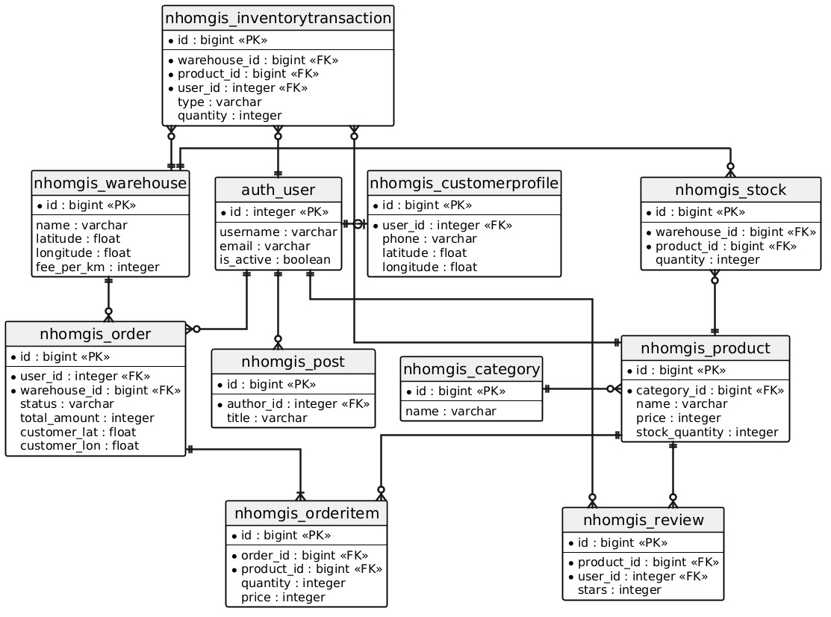

Cấu trúc các thực thể dữ liệu cốt lõi (Core Entities)

Thông tin Kho hàng/Trạm xuất
Bảng này đóng vai trò là điểm xuất phát (điểm A) trong thuật toán tính đường đi.
Bảng 3-2: Bảng Thông Tin Kho Hàng/Trạm Xuất
Tên cột | Kiểu dữ liệu | Chức năng
id | BigInt | Mã định danh duy nhất của kho hàng (Khóa chính).
name | Varchar(255) | Tên gọi của kho hoặc trạm trung chuyển hàng hóa.
address | Varchar(500) | Địa chỉ vật lý của kho hàng.
latitude | Double Precision | Vĩ độ tọa độ của kho trên bản đồ.
longitude | Double Precision | Kinh độ tọa độ của kho trên bản đồ.
base_fee | Integer | Phí vận chuyển cố định tối thiểu (Phí sàn).
fee_per_km | Integer | Đơn giá vận chuyển trên mỗi kilomet quãng đường.

Hồ sơ Khách hàng
Bảng này đóng vai trò là đích đến (điểm B) trong thuật toán giao hàng.
Bảng 3-3: Bảng Hồ Sơ Khách Hàng
Tên cột | Kiểu dữ liệu | Chức năng
id | BigInt | Mã định danh hồ sơ khách hàng (Khóa chính).
user_id | Integer | Liên kết với tài khoản người dùng trong hệ thống (Khóa ngoại).
phone | Varchar(15) | Số điện thoại liên lạc của khách hàng.
address | Text | Địa chỉ nhận hàng chi tiết.
latitude | Double Precision | Vĩ độ vị trí nhà khách hàng dùng để tính toán lộ trình.
longitude | Double Precision | Kinh độ vị trí nhà khách hàng dùng để tính toán lộ trình.

Sản phẩm / Vật liệu
Thông tin gốc của hàng hóa bán trên hệ thống.
Bảng 3-4: Bảng Sản Phẩm, Vật Liệu
Tên cột | Kiểu dữ liệu | Chức năng
id | BigInt | Mã định danh sản phẩm (Khóa chính).
category_id | BigInt | Liên kết với danh mục phân loại hàng hóa (Khóa ngoại).
name | Varchar(200) | Tên sản phẩm hoặc loại vật liệu.
price | Integer | Đơn giá bán của sản phẩm.
unit | Varchar(50) | Đơn vị tính (Ví dụ: Bao, Khối, Viên...).
description | Text | Mô tả chi tiết về đặc tính kỹ thuật của sản phẩm.
stock_quantity | Integer | Tổng số lượng hàng còn lại trên toàn hệ thống.

Tồn kho tại trạm
Bảng trung gian (Nhiều-Nhiều) giải quyết bài toán: Một sản phẩm nằm ở nhiều kho, và một kho chứa nhiều sản phẩm.
Bảng 3-5: Bảng Tồn Kho
Tên cột | Kiểu dữ liệu | Chức năng
id | BigInt | Mã định danh bản ghi tồn kho (Khóa chính).
product_id | BigInt | Mã sản phẩm (Khóa ngoại).
warehouse_id | BigInt | Mã kho hàng tương ứng (Khóa ngoại).
quantity | Integer | Số lượng thực tế của sản phẩm này tại kho cụ thể này.

Đơn đặt hàng
Nơi lưu trữ kết quả cuối cùng sau khi thuật toán WebGIS đã chạy xong.
Bảng 3-6: Bảng Đơn Đặt Hàng
Tên cột | Kiểu dữ liệu | Chức năng
id | BigInt | Mã số đơn hàng (Khóa chính).
user_id | Integer | Người thực hiện đặt hàng (Khóa ngoại).
warehouse_id | BigInt | Kho hàng chịu trách nhiệm xuất hàng cho đơn này (Khóa ngoại).
order_date | Timestamp | Ngày và giờ hệ thống xác nhận đơn hàng.
shipping_fee | Integer | Cước phí vận chuyển tính toán từ khoảng cách GIS.
total_amount | Integer | Tổng giá trị đơn hàng (Tiền hàng + Phí ship).
status | Varchar(50) | Trạng thái xử lý đơn hàng (Chờ, Đang giao, Hoàn tất).
customer_lat | Double Precision | Vĩ độ điểm giao hàng tại thời điểm đặt đơn.
customer_lon | Double Precision | Kinh độ điểm giao hàng tại thời điểm đặt đơn.

Chi tiết đơn hàng
Mặt hàng cụ thể được mua trong đơn.
Bảng 3-7: Bảng Chi Tiết Đơn Hàng
Tên cột | Kiểu dữ liệu | Chức năng
id | BigInt | Mã định danh dòng chi tiết đơn hàng (Khóa chính).
order_id | BigInt | Liên kết với mã đơn hàng tổng quát (Khóa ngoại).
product_id | BigInt | Mã sản phẩm được mua (Khóa ngoại).
quantity | Integer | Số lượng sản phẩm khách hàng đặt mua.
price_at_purchase | Integer | Giá bán của sản phẩm tại thời điểm chốt đơn hàng.

Cấu trúc dữ liệu trong GeoPandas (GeoDataFrame)
Trong quá trình xử lý Backend, dữ liệu từ cơ sở dữ liệu sẽ được truy xuất và nạp vào cấu trúc GeoDataFrame của thư viện GeoPandas.
Điểm khác biệt lớn nhất của GeoDataFrame so với bảng dữ liệu thông thường (Pandas DataFrame) là nó luôn chứa một cột đặc biệt (thường được đặt tên mặc định là geometry). Cột geometry này hoạt động như một "cột chứa các hình học đang hoạt động" (active geometry column), cho phép máy tính hiểu rằng mỗi hàng (row) trong bảng không chỉ là một dòng chữ và số, mà là một vị trí có tọa độ thực trên bề mặt Trái Đất. Các hàm như .distance() (tính khoảng cách) hay .buffer() (tạo vùng đệm) sẽ trực tiếp tương tác với cột geometry này.

3.3 Tiền xử lý dữ liệu
Nhập và chuyển đổi tọa độ địa lý: Quản trị viên có thể nhập tọa độ (kinh độ, vĩ độ) của kho vật liệu trực tiếp, hoặc nhập địa chỉ dạng văn bản để hệ thống tự động chuyển đổi thành tọa độ (Geocoding). Khách hàng cũng cung cấp tọa độ vị trí giao hàng thông qua thao tác chọn trên bản đồ hoặc nhập địa chỉ.
Lưu trữ vị trí không gian (Spatialization): Hệ thống tiến hành làm sạch dữ liệu (loại bỏ tọa độ lỗi) và sử dụng thư viện GeoPandas để chuyển đổi các cặp tọa độ rời rạc thành đối tượng hình học không gian (Point Geometry). Các vị trí kho hàng và khách hàng sau đó được lưu trữ và quản lý dưới dạng cấu trúc GeoDataFrame.
Truy vấn kho vật liệu "gần tôi" nhất: Khi có đơn hàng, hệ thống tự động đồng bộ hệ quy chiếu tọa độ (CRS) về cùng một chuẩn. Sau đó, sử dụng các hàm phân tích không gian của GeoPandas (như .distance()) để quét và tính toán khoảng cách từ vị trí nhận hàng đến toàn bộ các kho đang có sẵn vật liệu, từ đó đề xuất ra kho xuất hàng gần nhất.
Chọn phương tiện và tính toán cước phí/thời gian giao hàng: Dựa trên khoảng cách tuyến đường vừa tính toán và tổng trọng lượng vật liệu xây dựng của đơn hàng (như xi măng, sắt thép), hệ thống sẽ đề xuất loại phương tiện vận chuyển phù hợp (xe ba gác, xe tải 2 tấn, 5 tấn...). Đồng thời, áp dụng thuật toán tạo vùng đệm (Buffer) quanh kho hàng để tự động xác định mức cước phí vận chuyển tương ứng cho khách.

PHƯƠNG PHÁP XÂY DỰNG HỆ THỐNG

Kiến trúc hệ thống
Luồng hoạt động của Người dùng (User) Quá trình tương tác bắt đầu khi người dùng truy cập vào nền tảng Web. Tại đây, người dùng tiến hành đăng ký tài khoản mới hoặc đăng nhập bằng tài khoản đã có. Sau khi hệ thống xác thực thông tin thành công, người dùng sẽ được điều hướng vào giao diện chính của hệ thống WebGIS. Nền tảng cho phép người dùng tìm kiếm thông tin linh hoạt theo tên đường hoặc dựa trên vị trí hiện tại. Khi tiếp nhận yêu cầu, hệ thống sẽ truy vấn dữ liệu bản đồ và hiển thị kết quả trực quan thông qua các điểm đánh dấu (marker), tuyến đường và khoảng cách thực tế. Dựa trên các thông tin trực quan này, người dùng có thể dễ dàng đánh giá và lựa chọn dịch vụ, tuyến đường hoặc trạm sạc phù hợp. Khi quyết định sử dụng dịch vụ tính phí hoặc đặt hàng, người dùng sẽ tiến hành thanh toán trực tuyến. Khâu cuối cùng, hệ thống tự động ghi nhận giao dịch, cập nhật trạng thái và trả về các thông tin xác nhận như thông báo hay hóa đơn, cho phép người dùng tiếp tục vòng lặp tra cứu và sử dụng các tính năng khác trên bản đồ.
Luồng hoạt động của Quản trị viên (Admin) Đối với công tác quản lý, Admin bắt đầu bằng việc truy cập vào Web và đăng nhập bằng tài khoản có thẩm quyền. Sau bước xác thực quyền hạn, Admin sẽ tiến vào giao diện quản trị chuyên biệt. Giao diện này cung cấp các công cụ kiểm soát để theo dõi toàn diện danh sách người dùng cũng như các đơn hàng và giao dịch phát sinh. Nghiệp vụ chính của Admin bao gồm kiểm tra, xét duyệt đơn hàng, trực tiếp xử lý các giao dịch thanh toán và cập nhật trạng thái đơn (ví dụ: đã duyệt, đang xử lý, hoàn thành). Bên cạnh đó, Admin đóng vai trò cốt lõi trong việc duy trì cơ sở dữ liệu hệ thống, bao gồm thực hiện các thao tác thêm, sửa, xóa thông tin trạm sạc, cập nhật mức phí, và quản lý các lớp dữ liệu bản đồ, tuyến đường. Mọi thao tác cập nhật hay thông báo từ Admin sẽ được hệ thống đồng bộ hóa và phản hồi thông tin đến người dùng một cách nhanh chóng.
Mối quan hệ tổng thể của hệ thống Cấu trúc tổng thể của hệ thống xoay quanh mô hình tương tác ba chiều chặt chẽ: User ↔ Web ↔ Admin. Trong mô hình này, hệ thống Web đóng vai trò trung tâm trung chuyển và xử lý logic. Khi người dùng gửi yêu cầu (như tìm kiếm, thanh toán, tra cứu), Web sẽ tiếp nhận, xử lý và trả về kết quả. Ở chiều ngược lại, thông qua Web, Admin thực hiện các thao tác quản lý và cập nhật dữ liệu, từ đó hệ thống sẽ tái xử lý và truyền tải thông tin mới nhất đến người dùng. Việc toàn bộ dữ liệu được quản lý và xử lý tập trung giúp hệ thống hoạt động đồng bộ, duy trì độ chính xác cao và tạo tiền đề thuận lợi cho việc mở rộng, nâng cấp các tính năng trong tương lai.

Sơ đồ UseCase, Active, Tuần tự

Sơ đồ UseCase:
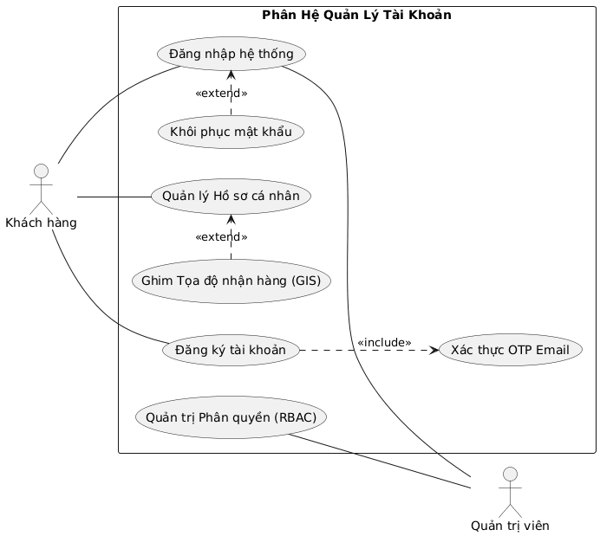
Bảng 4-1:Sơ Đồ UseCase Quản Lý Tài Khoản
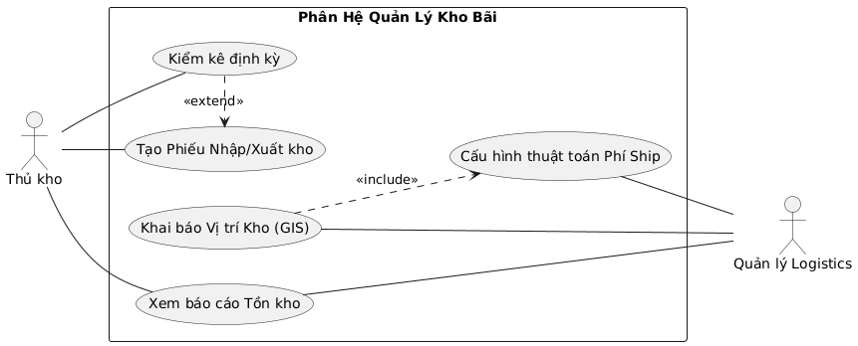
Bảng 4-2: Sơ Đồ UseCase Quản Lý Kho Bãi
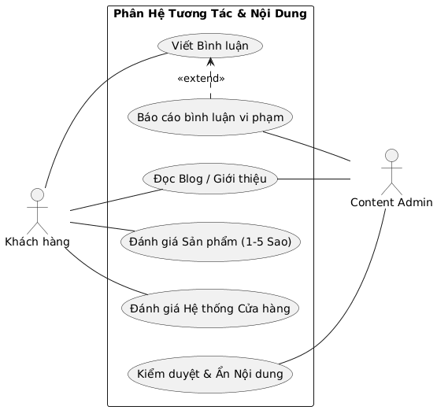
Bảng 4-3: Sơ Đồ UseCase Tương Tác và Nội Dung
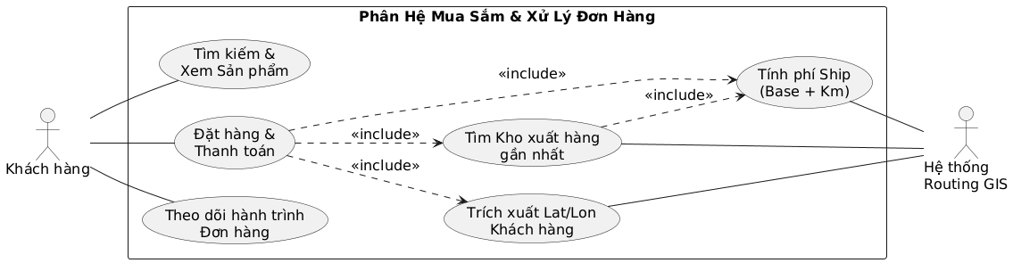
Bảng 4-4: Sơ Đồ UseCase Mua Sắm và Xử Lý Đơn Hàng

Sơ đồ Active:
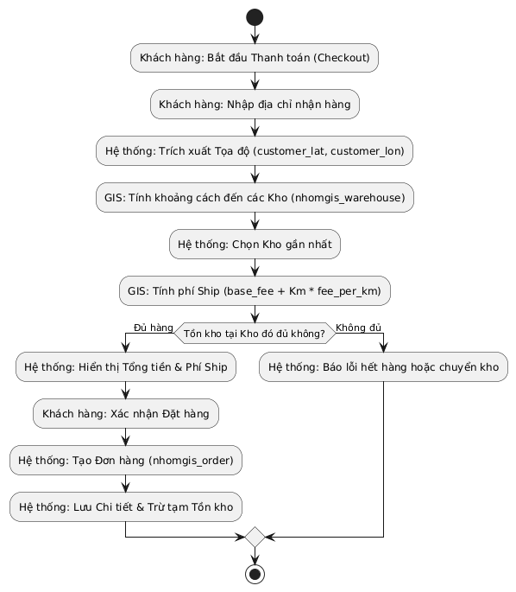
Bảng 4-5: Sơ Đồ Active Mua Hàng
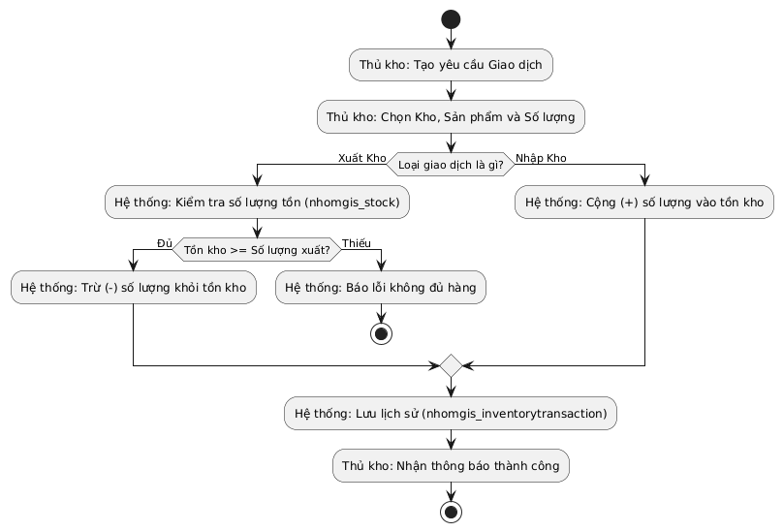
Bảng 4-6: Sơ Đồ Active Suất Nhập Kho
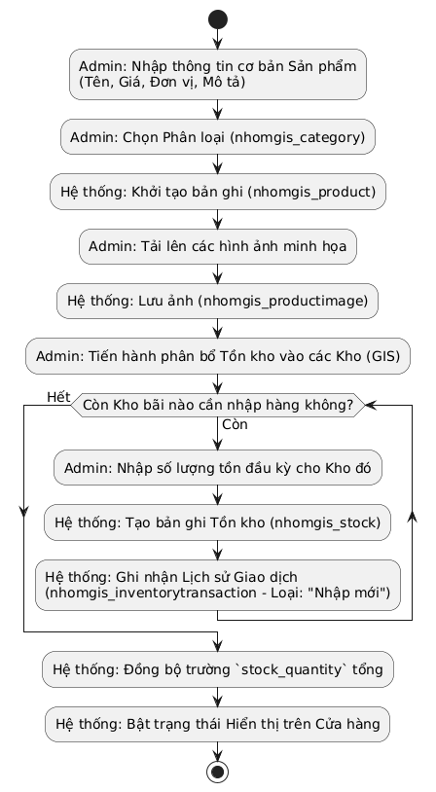
Bảng 4-7: Sơ Đồ Active Khởi Tạo Sản Phẩm và Tồn Kho Ban Đầu

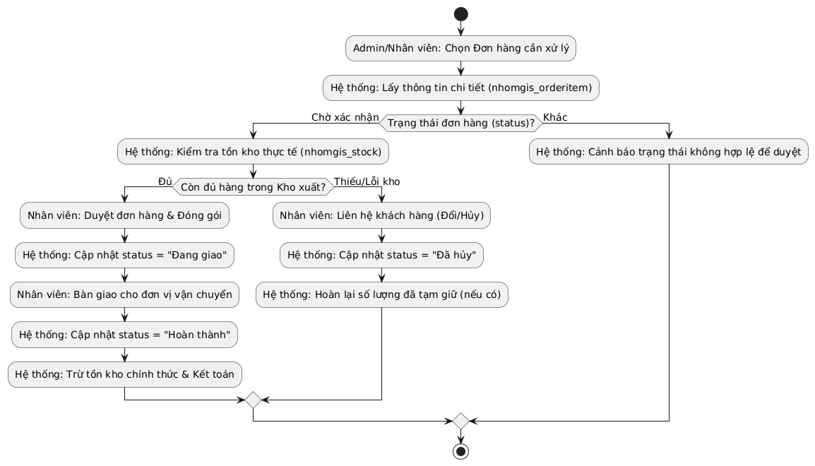
Bảng 4-8: Sơ Đồ Active Giao Hàng
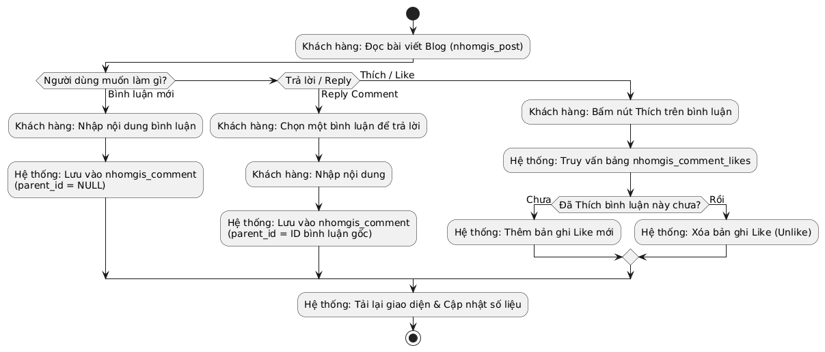
Bảng 4-9: Sơ Đồ Active Tương Tác Blog

Sơ đồ tuần tự:
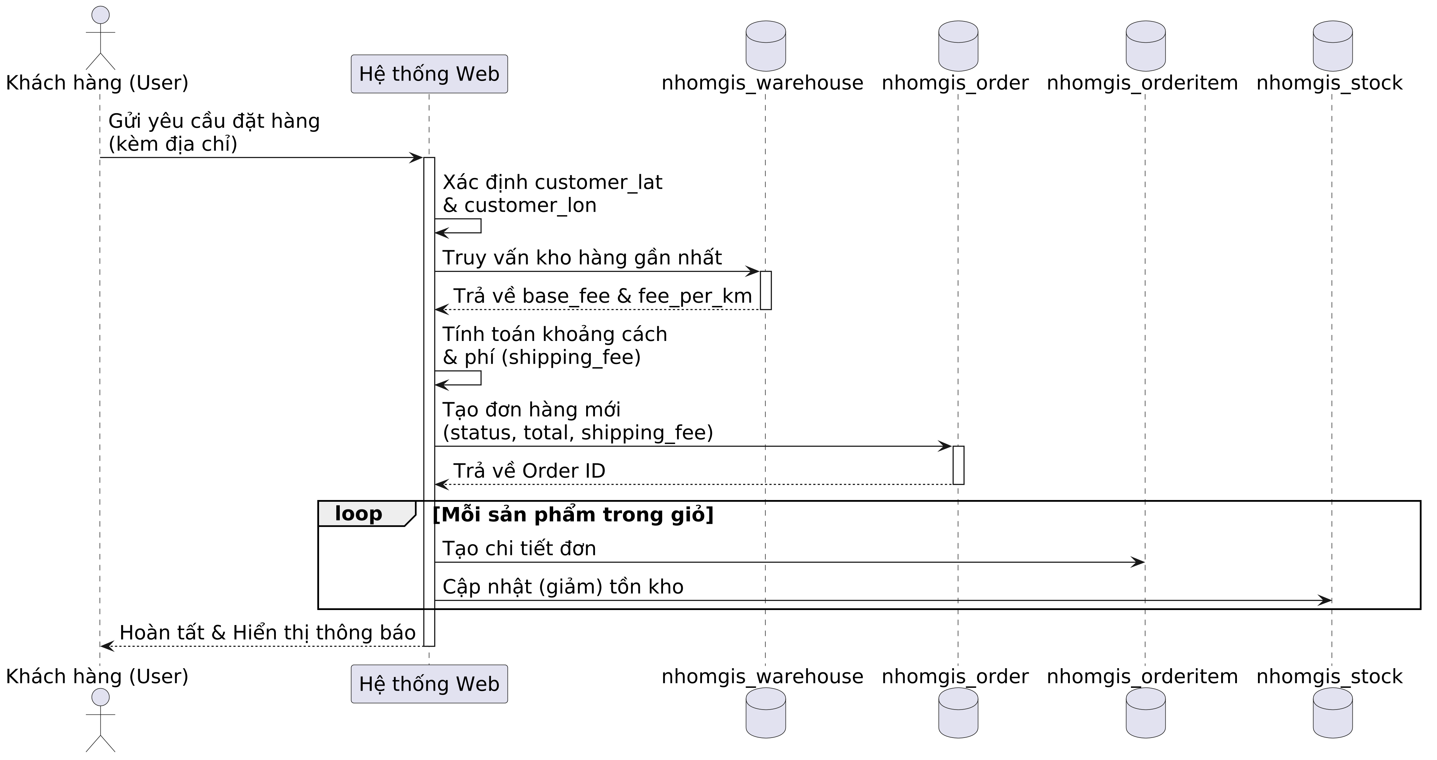
Bảng 4-10: Sơ đồ tuần tự đặt hàng và tính phí vận chuyển
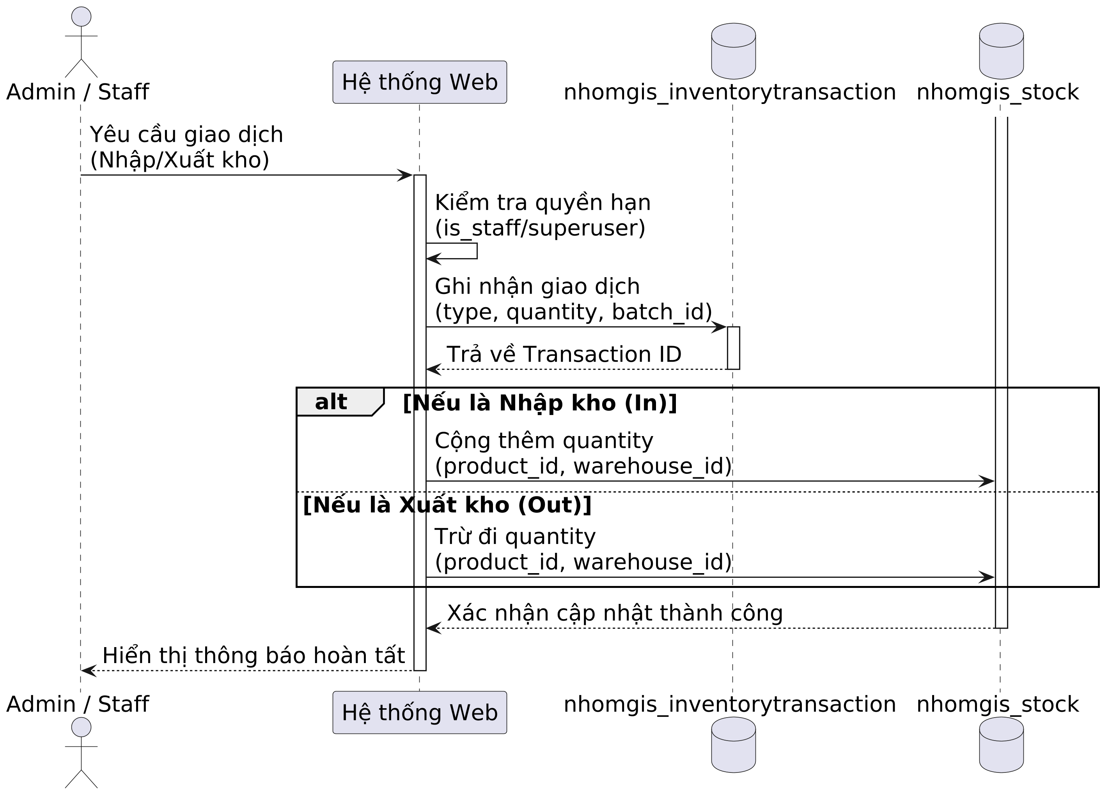
Bảng 4-11: Sơ đồ tuần tự quản lý biến động kho
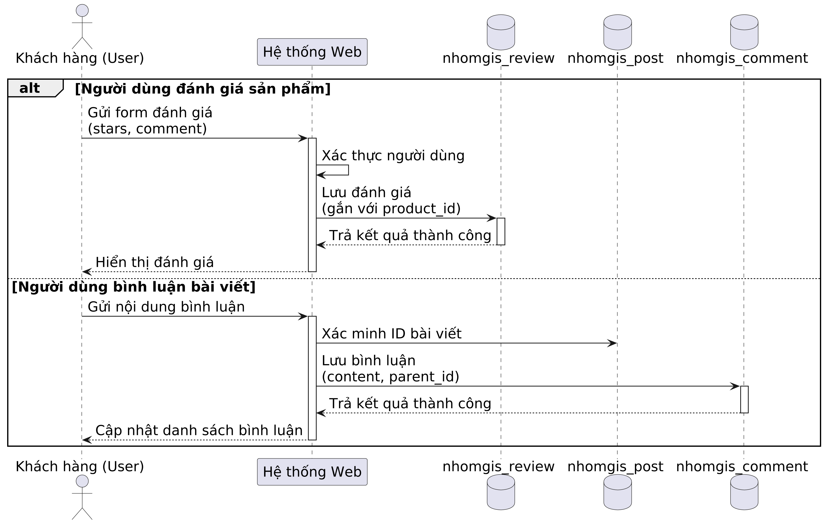
Bảng 4-12: Sơ đồ tuần tự tương tác cộng đồng

Thu thập dữ liệu
Các loại dữ liệu cần thu thập bao gồm:
- Điểm bắt đầu (điểm gửi hàng)
- Điểm kết thúc (điểm nhận hàng)
- Dữ liệu tuyến đường (road network)
- Thông tin hỗ trợ tính phí (giá/km, loại phương tiện, thời gian vận chuyển)
Nguồn dữ liệu có thể bao gồm:
- Dữ liệu bản đồ từ API (Google Maps, OpenStreetMap)
- Dữ liệu nhập từ người dùng (địa chỉ gửi và nhận)
- Dữ liệu có sẵn từ hệ thống (bảng giá, quy định tính phí)
Sau khi thu thập, dữ liệu địa chỉ sẽ được chuyển đổi sang tọa độ địa lý (latitude, longitude) thông qua quá trình geocoding để phục vụ cho việc xử lý không gian.

Lọc dữ liệu
Dữ liệu sau khi thu thập thường chưa đồng nhất và có thể chứa sai sót, do đó cần tiến hành lọc và làm sạch trước khi sử dụng.
Các bước lọc dữ liệu bao gồm:
- Kiểm tra tính hợp lệ của địa chỉ: Loại bỏ các địa chỉ không xác định được hoặc không thể chuyển đổi sang tọa độ.
- Chuẩn hóa dữ liệu tọa độ: Đảm bảo tất cả tọa độ đều ở định dạng số và cùng hệ tọa độ (thường là WGS84).
- Loại bỏ dữ liệu sai lệch: Tọa độ nằm ngoài phạm vi bản đồ, khoảng cách bất hợp lý.
- Chuẩn hóa thông tin tính phí:
- Đồng nhất đơn vị (VND/km)
- Kiểm tra giá trị hợp lệ (không âm, không null)

Chuyển dữ liệu sang GeoJSON
Sau khi dữ liệu đã được làm sạch, hệ thống tiến hành chuyển đổi dữ liệu sang định dạng GeoJSON để phục vụ hiển thị và xử lý trên bản đồ.
Quá trình này bao gồm:
- Tạo đối tượng không gian:
- Điểm bắt đầu và điểm kết thúc được biểu diễn dưới dạng Point
- Tuyến đường vận chuyển được biểu diễn dưới dạng LineString
- Gắn thuộc tính cho đối tượng:
- Khoảng cách (km)
- Chi phí vận chuyển (VND)
- Thời gian dự kiến

Hiển thị trên bản đồ
Quá trình hiển thị bao gồm:
- Hiển thị điểm bắt đầu và điểm kết thúc: Được biểu diễn bằng các marker trên bản đồ.
- Vẽ tuyến đường vận chuyển: Tuyến đường được hiển thị dưới dạng đường nối giữa hai điểm, giúp người dùng dễ dàng hình dung quãng đường di chuyển.
- Hiển thị thông tin chi tiết: Khi người dùng click vào tuyến đường hoặc marker, hệ thống sẽ hiển thị:
- Khoảng cách
- Chi phí vận chuyển
- Thời gian dự kiến
- Tương tác người dùng:Người dùng có thể thay đổi điểm đầu/cuối, hệ thống sẽ tự động cập nhật tuyến đường và tính lại chi phí.

Chức năng hệ thống

Hiển thị bản đồ
Hiển thị bản đồ nền: Hệ thống sử dụng các dịch vụ bản đồ như Google Maps hoặc OpenStreetMap để hiển thị bản đồ nền. Người dùng có thể thực hiện các thao tác như phóng to, thu nhỏ, di chuyển bản đồ để quan sát khu vực mong muốn.
Hiển thị tuyến đường và điểm vận chuyển:
- Điểm bắt đầu (điểm gửi hàng)
- Điểm kết thúc (điểm nhận hàng)
- Tuyến đường di chuyển giữa hai điểm
Hiển thị tìm kiếm từ vị trí hiện tại:
- Xác định phạm vi vận chuyển
- Hỗ trợ tính toán chi phí theo khoảng cách
Tìm theo tên đường
Geocode địa chỉ: Hệ thống sử dụng dịch vụ geocoding để chuyển đổi địa chỉ nhập vào thành tọa độ địa lý. Sau đó, vị trí này sẽ được hiển thị trên bản đồ.
Sau khi xác định được vị trí, hệ thống sẽ:
- Hiển thị điểm trên bản đồ
- Cho phép chọn làm điểm bắt đầu hoặc điểm kết thúc
- Tính toán tuyến đường vận chuyển giữa các điểm
- Hiển thị khoảng cách và chi phí dự kiến

Chức năng tính phí theo quãng đường di chuyển
Đây là chức năng quan trọng nhất của hệ thống.Hệ thống tính toán khoảng cách giữa điểm bắt đầu và điểm kết thúc dựa trên dữ liệu bản đồ và áp dụng công thức tính phí, ví dụ:
Chi phí = Quãng đường (km) × Đơn giá (VND/km) + Phụ phí (nếu có)
Hiển thị chi phí trực tiếp trên bản đồ và giao diện người dùng và cập nhật chi phí theo thời gian thực khi người dùng thay đổi điểm.

KẾT QUẢ THỰC NGHIỆM VÀ ĐÁNH GIÁ

Giao diện trang chủ
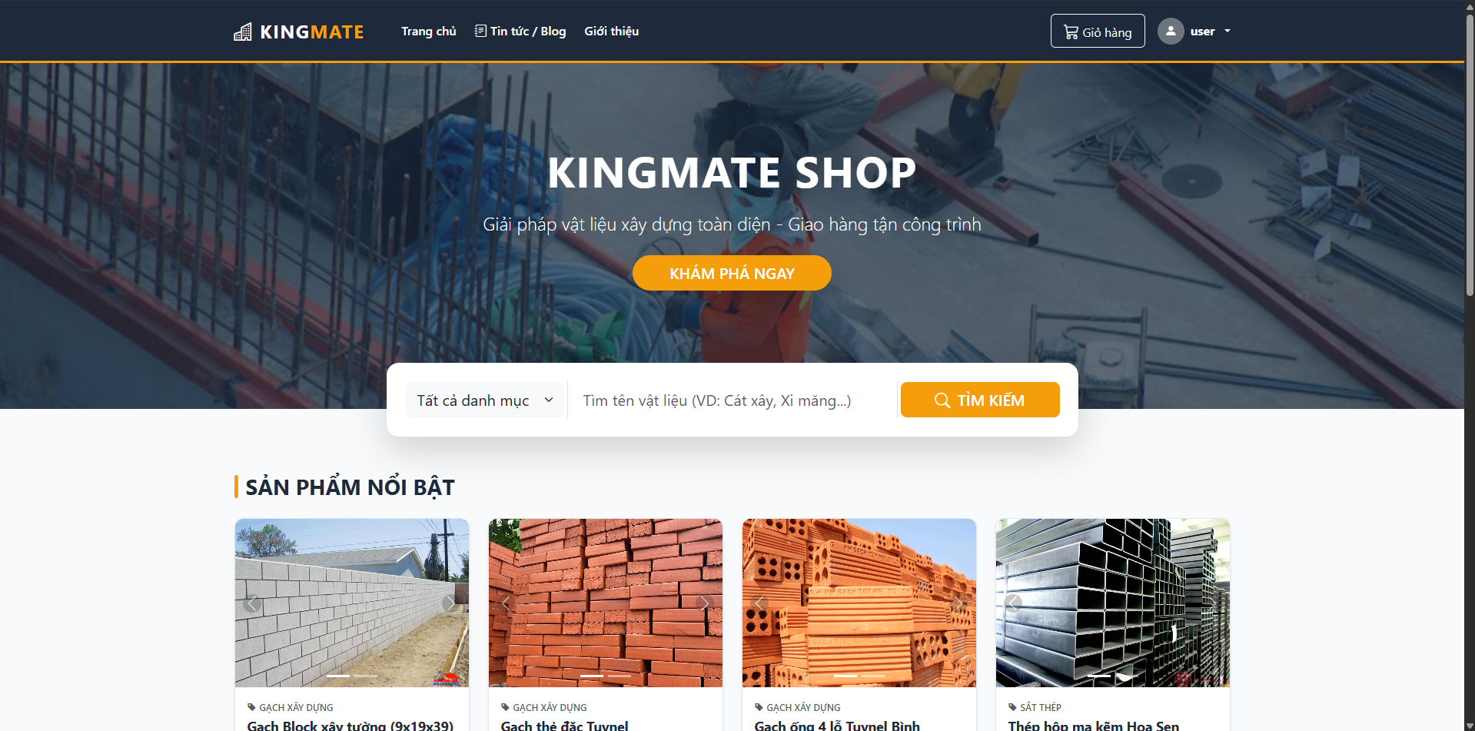
Hình 5-1: Trang Chủ
Giao diện trang chủ của hệ thống KINGMATE SHOP được thiết kế với phong cách hiện đại, tập trung vào trải nghiệm người dùng (UX) và tối ưu hóa khả năng tìm kiếm sản phẩm vật liệu xây dựng. Các thành phần chính trên giao diện bao gồm:
- Thanh điều hướng (Header): Chứa logo thương hiệu, các menu điều hướng nhanh (Trang chủ, Tin tức/Blog, Giới thiệu), giỏ hàng và nút đăng nhập/đăng ký thành viên.
- Banner quảng bá (Hero Section): Sử dụng hình ảnh thực tế về công trình xây dựng, đi kèm khẩu hiệu "Giải pháp vật liệu xây dựng toàn diện" và nút kêu gọi hành động (CTA) "Khám phá ngay" để thu hút sự chú ý của khách hàng.
- Bộ lọc tìm kiếm thông minh: Được đặt tại vị trí trung tâm, cho phép khách hàng tìm kiếm nhanh theo tên vật liệu (ví dụ: cát xây, xi măng...) hoặc lọc theo danh mục sản phẩm cụ thể.
- Danh mục sản phẩm nổi bật: Hiển thị các mặt hàng chủ lực như gạch Block, gạch thẻ Tunnel, thép hộp... với hình ảnh trực quan, tên sản phẩm và phân loại rõ ràng, giúp người dùng dễ dàng nắm bắt thông tin cơ bản ngay từ cái nhìn đầu tiên.

Trang Blog
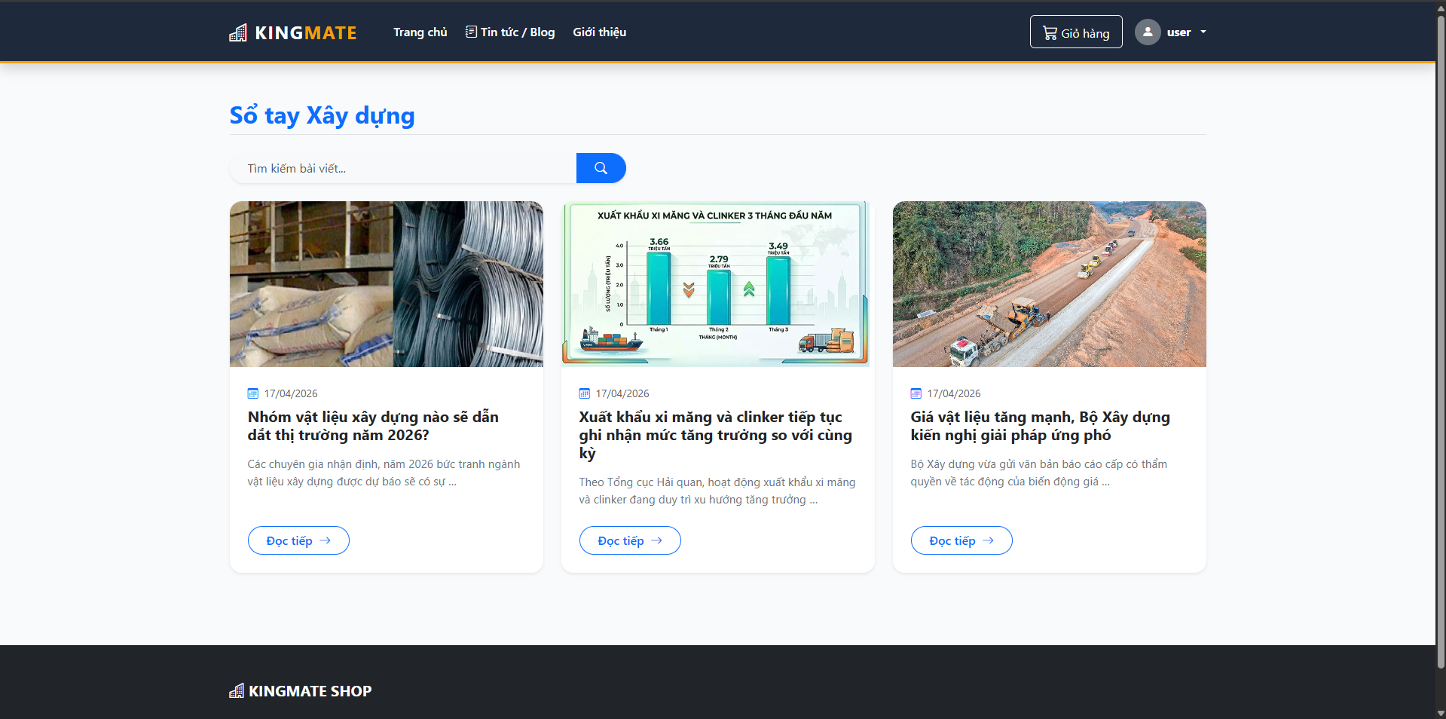
Hình 5-2: Trang Blog/Tin Tức
Giao diện trang Blog (Sổ tay Xây dựng) được thiết kế nhằm cung cấp các giá trị gia tăng cho khách hàng thông qua việc chia sẻ kiến thức chuyên ngành và cập nhật biến động thị trường. Các đặc điểm chính của giao diện này bao gồm:
- Công cụ tìm kiếm bài viết: Phía dưới tiêu đề "Sổ tay Xây dựng" là thanh tìm kiếm tích hợp, giúp người dùng nhanh chóng truy vấn các chủ đề quan tâm như "giá xi măng", "kỹ thuật xây dựng" hay "xu hướng vật liệu".
- Bố cục danh sách bài viết (Grid Layout): Các bài tin được hiển thị dưới dạng lưới trực quan.
- Nội dung đa dạng: Hệ thống hỗ trợ đăng tải nhiều loại hình tin tức từ phân tích thị trường, báo cáo xuất nhập khẩu đến các kiến nghị giải pháp ứng phó với biến động giá vật liệu.

Trang Giới Thiệu
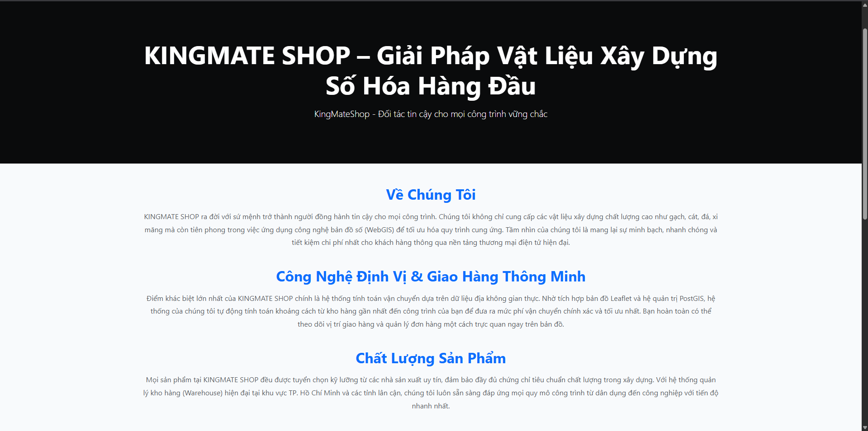
Hình 5-3: Trang Giới Thiệu
Trang Giới thiệu được xây dựng nhằm xây dựng niềm tin với khách hàng thông qua việc trình bày sứ mệnh, tầm nhìn và đặc biệt là những ưu thế về công nghệ mà hệ thống đang áp dụng. Các nội dung trọng tâm bao gồm:
- Về Chúng Tôi: Giới thiệu tổng quan về sự ra đời của KINGMATE SHOP. Mục này khẳng định vị thế tiên phong trong việc ứng dụng công nghệ bản đồ số (WebGIS) vào quy trình cung ứng vật liệu, hướng tới sự minh bạch và tối ưu chi phí cho người dùng.
- Công nghệ Định vị & Giao hàng Thông minh: Đây là phần quan trọng nhất khẳng định giá trị cốt lõi của dự án. Hệ thống nhấn mạnh việc tích hợp bản đồ Leaflet và cơ sở dữ liệu không gian PostGIS.
- Chất lượng Sản phẩm: Cam kết về nguồn gốc vật liệu từ các nhà sản xuất uy tín, đạt chuẩn chất lượng trong xây dựng. Đồng thời, giới thiệu về hệ thống quản lý kho hàng (Warehouse) hiện đại tại khu vực TP. Hồ Chí Minh và các tỉnh lân cận, đảm bảo tiến độ cung ứng nhanh chóng.

Giao Diện Chi Tiết Sản Phẩm
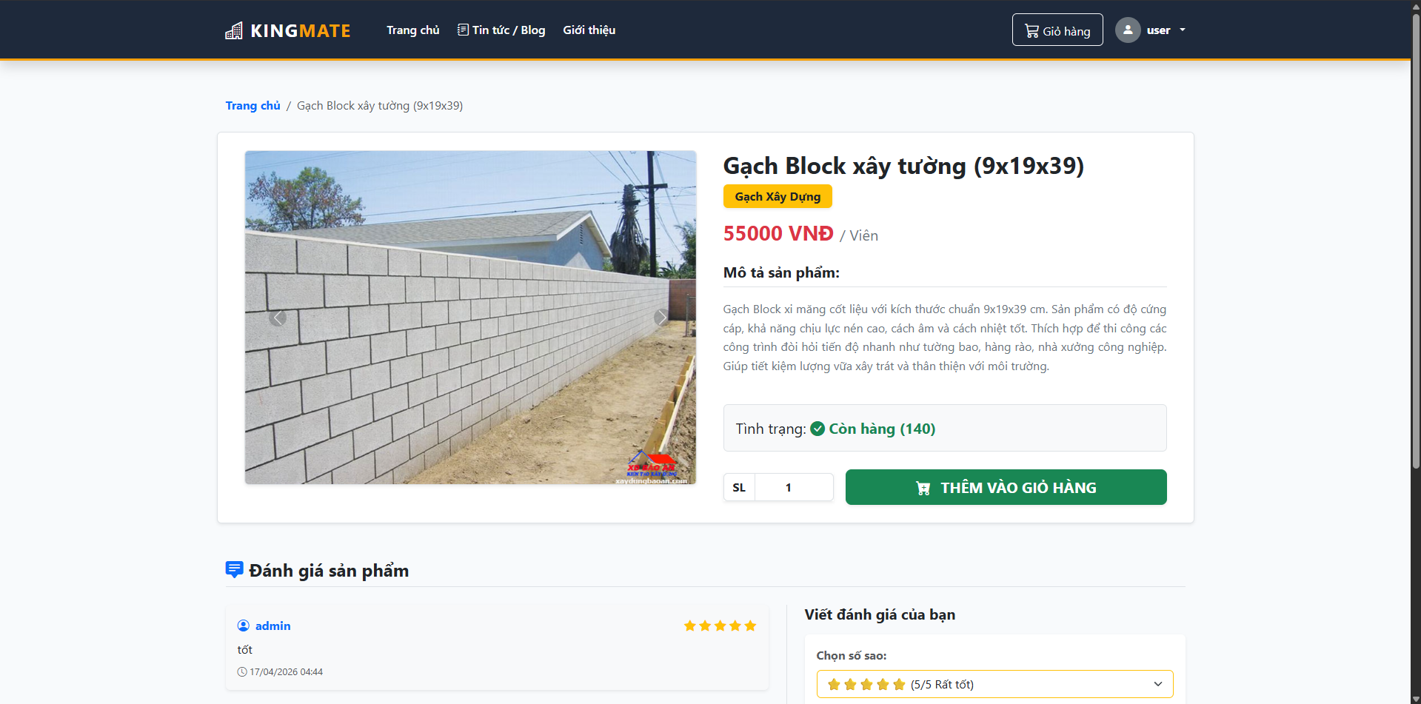
Hình 5-4: Trang chi tiết sản phẩm
Giao diện chi tiết sản phẩm được thiết kế tối giản nhưng cung cấp đầy đủ thông tin cần thiết để hỗ trợ khách hàng đưa ra quyết định mua hàng nhanh chóng. Các thành phần chính bao gồm:
- Thông tin định danh: Hiển thị rõ ràng tên sản phẩm (ví dụ: Gạch Block xây tường), phân loại danh mục và mức giá niêm yết tính theo đơn vị sản phẩm (Viên/Mét/Tấn...).
- Mô tả chi tiết sản phẩm: Cung cấp các thông số kỹ thuật cụ thể như kích thước chuẩn, đặc tính chịu lực, khả năng cách âm, cách nhiệt. Điều này giúp khách hàng đánh giá được mức độ phù hợp của vật liệu đối với công trình thực tế.
- Quản lý kho hàng: Hệ thống hiển thị trạng thái "Còn hàng" kèm theo số lượng cụ thể hiện có trong kho. Tính năng này giúp người dùng chủ động trong việc lên kế hoạch đặt hàng với số lượng lớn mà không cần liên hệ trực tiếp để kiểm tra.
- Tương tác khách hàng:Cho phép tùy chỉnh số lượng cần mua trước khi tiến hành thanh toán.
- Thanh điều hướng Breadcrumb: Giúp người dùng dễ dàng quay lại các trang danh mục trước đó (Trang chủ / Gạch Block...) chỉ với một lần nhấp chuột.

Trang Giỏ Hàng
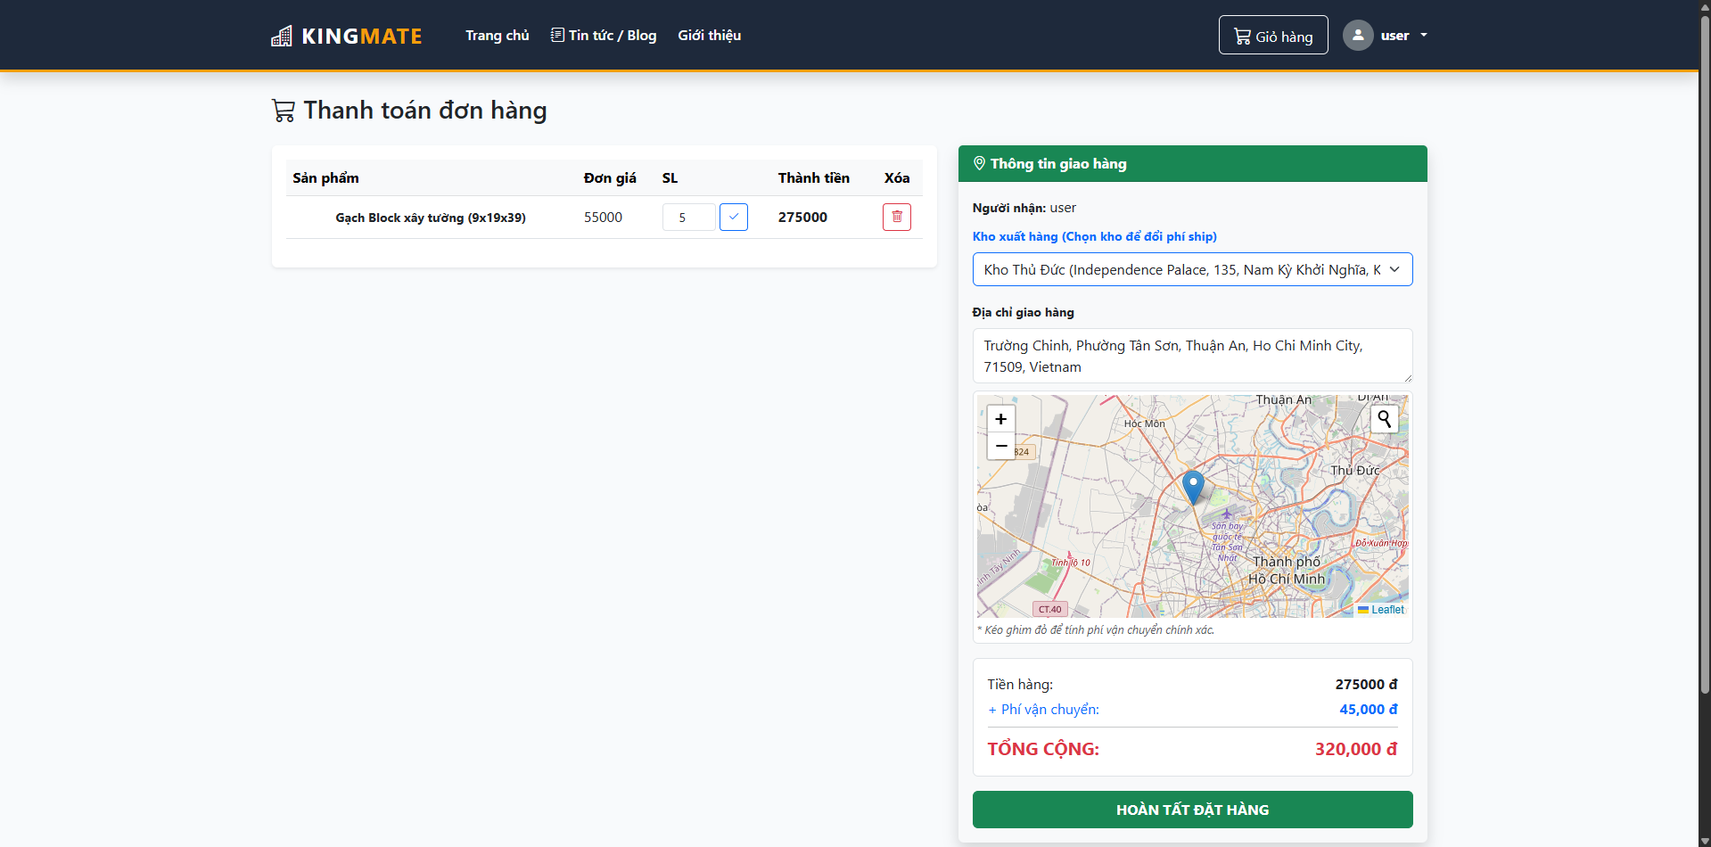
Hình 5-5 Trang Giỏ Hàng
Giao diện giỏ hàng đóng vai trò là bước đệm quan trọng trong quy trình mua sắm, cho phép người dùng kiểm tra và điều chỉnh các sản phẩm đã chọn trước khi tiến hành thanh toán. Các tính năng nổi bật bao gồm:
- Danh sách sản phẩm chi tiết: Hiển thị rõ ràng danh sách các mặt hàng đã được thêm vào giỏ. Mỗi dòng sản phẩm bao gồm hình ảnh thu nhỏ, tên sản phẩm, đơn giá và tổng số tiền tương ứng.
- Quản lý số lượng linh hoạt: Người dùng có thể dễ dàng thay đổi số lượng vật liệu trực tiếp tại giỏ hàng bằng các nút tăng/giảm hoặc nhập số liệu cụ thể. Hệ thống sẽ tự động cập nhật lại thành tiền ngay lập tức khi có sự thay đổi.
- Công cụ xóa sản phẩm: Cung cấp nút biểu tượng thùng rác tại mỗi dòng sản phẩm, giúp khách hàng loại bỏ nhanh những mặt hàng không còn nhu cầu mua một cách thuận tiện.
- Tóm tắt đơn hàng: Phía bên phải giao diện hiển thị bảng tổng kết chi phí.
- Hoàn Tất Đặt Hàng:Nút "Hoàn Tất Đặt Hàng" nổi bật để chuyển sang bước hoàn tất đơn hàng.

Trang Cá Nhân (Profile)
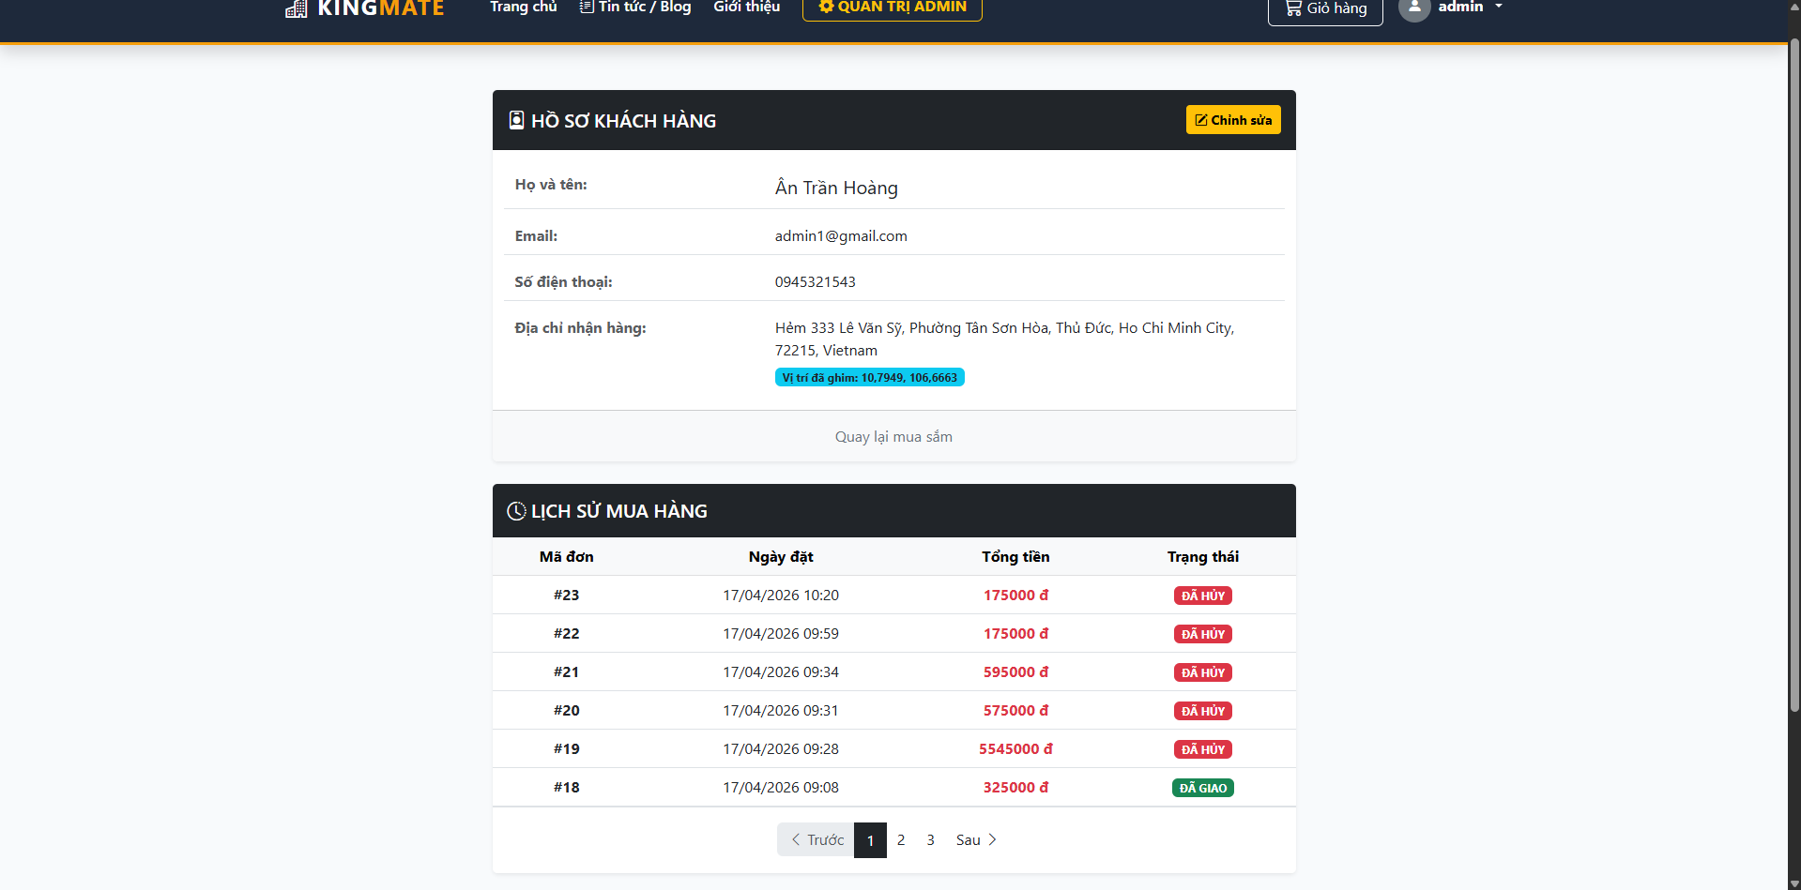
Hình 5-6: Trang Cá Nhân (Profile)
Giao diện trang cá nhân được thiết kế để cung cấp cho người dùng cái nhìn tổng quan về tài khoản và công cụ quản lý lịch sử giao dịch một cách tập trung. Các thành phần chính bao gồm:
- Thông tin tài khoản (Account Information): Phần này hiển thị các thông tin định danh cơ bản của người dùng bao gồm: Họ tên, Email, Số điện thoại và địa chỉ liên lạc.
- Lịch sử đơn hàng (Order History): Đây là khu vực quản lý toàn bộ các giao dịch đã thực hiện trên hệ thống, được trình bày dưới dạng bảng danh sách trực quan.
- Thiết kế và trải nghiệm người dùng: Giao diện sử dụng bố cục phân tách rõ ràng giữa phần thông tin cá nhân và danh sách đơn hàng, giúp người dùng không bị rối mắt khi có nhiều dữ liệu.

Trang Quản Lý (Admin)
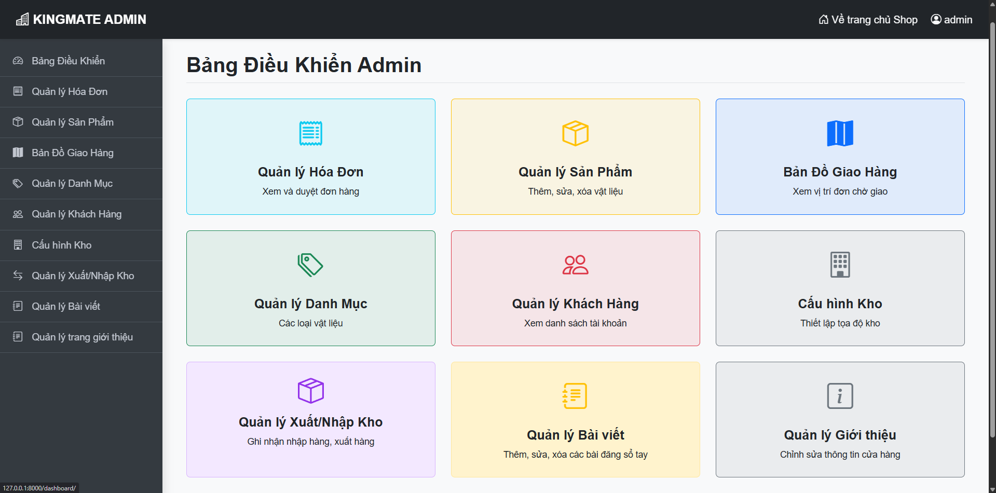
Hình 5-7: Trang Quản Lý (Admin)
Giao diện quản trị được thiết kế theo dạng Bảng điều khiển (Dashboard) tập trung, giúp quản trị viên có cái nhìn toàn diện và điều hành mọi hoạt động của hệ thống KINGMATE SHOP. Các phân khu chức năng được tổ chức một cách khoa học bao gồm:
- Quản lý Hóa Đơn: Cho phép xem danh sách, kiểm tra chi tiết và thực hiện duyệt các đơn hàng mới từ khách hàng.
- Quản lý Sản Phẩm & Danh Mục: Công cụ hỗ trợ thêm mới, chỉnh sửa thông tin kỹ thuật hoặc xóa các loại vật liệu xây dựng hiện có trên hệ thống.
- Bản Đồ Giao Hàng: Đây là tính năng quản trị không gian, giúp Admin xem vị trí các đơn hàng đang chờ giao trên nền bản đồ thực tế, từ đó sắp xếp lộ trình vận chuyển tối ưu.
- Cấu hình Kho: Cho phép thiết lập và điều chỉnh tọa độ địa lý (Lat/Long) của các kho hàng để làm căn cứ cho hệ thống tính toán phí vận chuyển chính xác.
- Quản lý Xuất/Nhập Kho: Ghi nhận chi tiết luồng hàng hóa ra vào, đảm bảo số lượng tồn kho hiển thị trên website luôn khớp với thực tế.
- Quản lý Bài viết & Giới thiệu: Hệ thống CMS đơn giản để quản trị viên cập nhật tin tức thị trường xây dựng và các thông tin liên hệ của cửa hàng.
- Quản lý người dùng: Theo dõi và quản lý danh sách tài khoản khách hàng, hỗ trợ giải quyết các vấn đề liên quan đến hồ sơ và quyền truy cập.

Trang Quản Lý Hóa Đơn
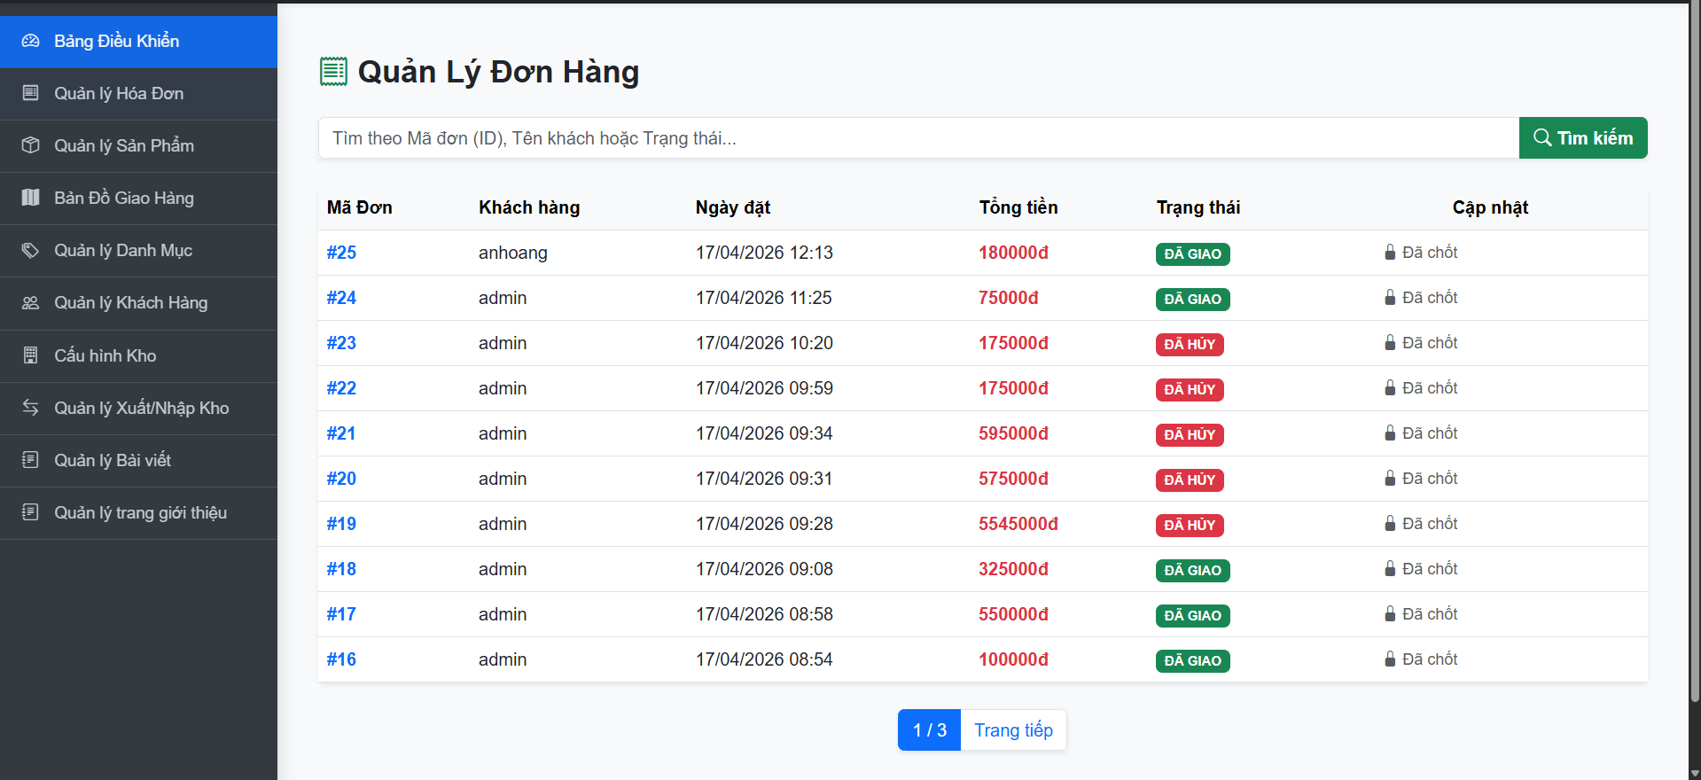
Hình 5-8:Trang Quản Lý Hóa Đơn
Giao diện Quản lý đơn hàng là công cụ đắc lực giúp quản trị viên theo dõi và điều phối luồng giao dịch của hệ thống. Các thành phần chức năng chi tiết bao gồm:
- Bộ lọc và Tìm kiếm thông minh: Quản trị viên có thể nhanh chóng truy vấn hóa đơn dựa trên Mã đơn (ID), Tên khách hàng hoặc Trạng thái đơn hàng. Tính năng này cực kỳ quan trọng khi số lượng đơn hàng lớn, giúp tiết kiệm thời gian vận hành.
- Danh sách hóa đơn chi tiết: Thông tin được trình bày dưới dạng bảng (Table) với các cột dữ liệu rõ ràng
- Quản lý cập nhật: Cột "Cập nhật" hiển thị trạng thái chốt đơn, cho biết hóa đơn đó đã kết thúc quy trình xử lý hay chưa.
- Phân trang (Pagination): Hệ thống tích hợp tính năng phân trang (ví dụ: Trang 1/3) giúp tối ưu tốc độ tải trang và giúp quản trị viên dễ dàng quản lý dữ liệu theo từng nhóm nhỏ.

Trang Quản Lý Sản Phẩm
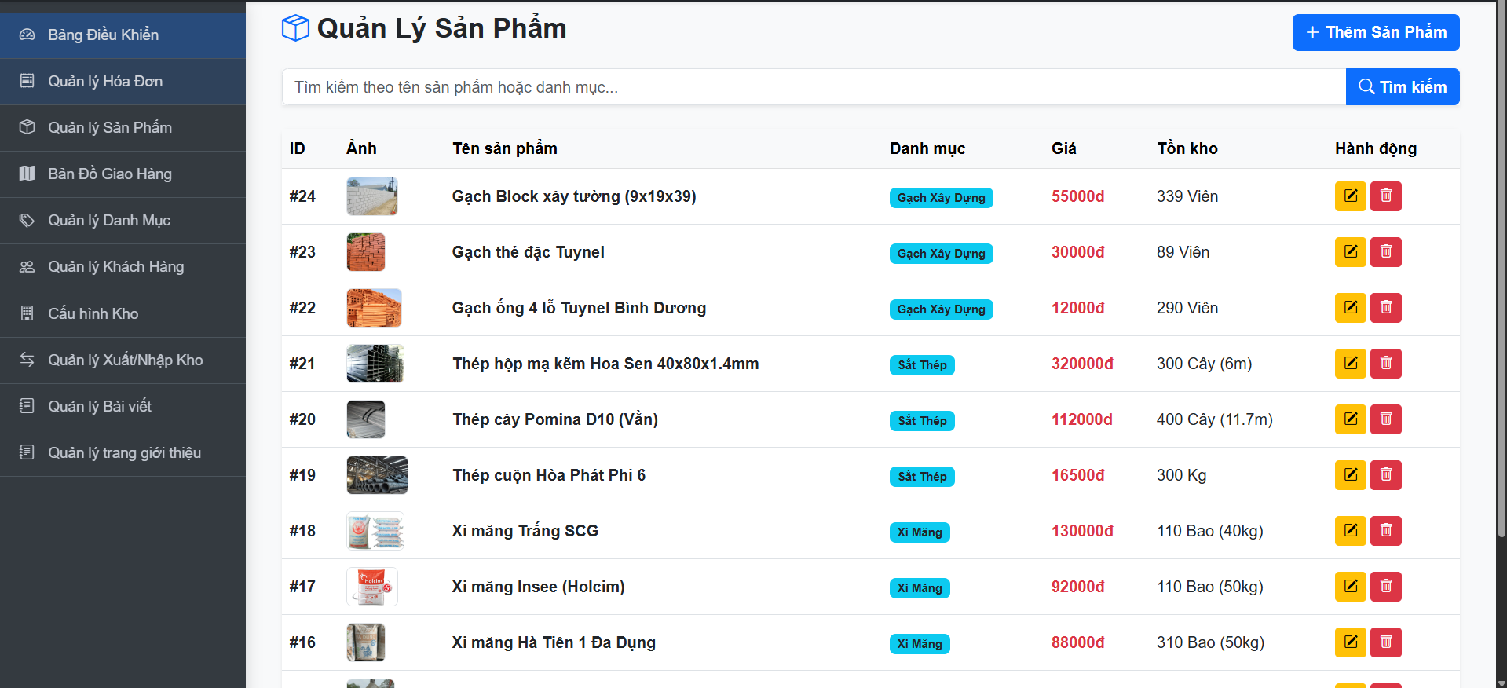
Hình 5-9:Trang Quản Lý Sản Phẩm
Giao diện quản lý sản phẩm là nơi quản trị viên thực hiện việc kiểm soát danh mục hàng hóa, giá cả và số lượng tồn kho của toàn bộ hệ thống KINGMATE SHOP. Các chức năng chính bao gồm:
- Hệ thống danh sách hàng hóa chuyên sâu: Sản phẩm được liệt kê theo bảng biểu với đầy đủ các thông tin kỹ thuật đặc thù của ngành vật liệu xây dựng:
- Chỉnh sửa (Biểu tượng bút chì): Cập nhật giá cả, mô tả hoặc thay đổi số lượng tồn kho khi có đợt nhập hàng mới.
- Xóa (Biểu tượng thùng rác): Loại bỏ các sản phẩm không còn kinh doanh khỏi hệ thống.
- Nút "+ Thêm Sản Phẩm": nổi bật phía góc trên bên phải cho phép mở rộng danh mục hàng hóa nhanh chóng.
- Thanh tìm kiếm: hỗ trợ lọc sản phẩm theo tên hoặc danh mục, giúp Admin quản lý hàng trăm mặt hàng một cách hiệu quả.

Trang Bản Đồ Giao Hàng
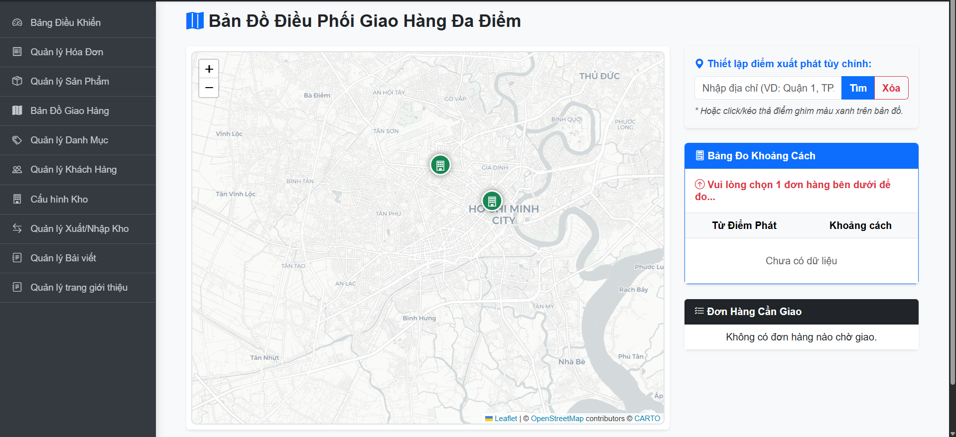
Hình 5-10:Trang Bản Đồ Giao Hàng
Giao diện Bản đồ Điều phối Giao hàng Đa Điểm là công cụ quản trị không gian nâng cao, cho phép quản trị viên tương tác trực tiếp với dữ liệu đơn hàng trên nền bản đồ số. Các tính năng cốt lõi bao gồm:
- Bản đồ tương tác trực quan: Hệ thống sử dụng bản đồ nền để hiển thị vị trí của các đơn hàng và kho hàng thông qua các điểm ghim (Marker) màu sắc, quản trị viên có thể phóng to/thu nhỏ, di chuyển để quan sát mật độ đơn hàng tại từng khu vực cụ thể (ví dụ: khu vực TP. Hồ Chí Minh như trong hình).
- Thiết lập điểm xuất phát tùy chỉnh: Hệ thống cho phép Admin linh hoạt thay đổi điểm khởi hành bằng cách nhập địa chỉ mới hoặc trực tiếp kéo thả điểm ghim màu xanh trên bản đồ, tính năng này cực kỳ hữu ích khi cửa hàng thay đổi vị trí kho hoặc xuất hàng từ các đại lý vệ tinh để tối ưu quãng đường.
- Bảng Đo Khoảng Cách & Định tuyến: Đây là công cụ tính toán không gian thời gian thực. Khi Admin chọn một đơn hàng từ danh sách "Đơn hàng cần giao", hệ thống sẽ tự động sử dụng dịch vụ định tuyến (OSRM) để đo đạc khoảng cách từ điểm xuất phát đến vị trí khách hàng, kết quả đo đạc chính xác giúp quản trị viên ước tính được thời gian giao hàng và kiểm soát chi phí vận chuyển thực tế so với phí ship hệ thống đã thu.
- Quản lý danh sách đơn hàng chờ giao: Cung cấp một bảng liệt kê các đơn hàng chưa được xử lý, giúp quản trị viên nắm bắt nhanh số lượng công việc cần thực hiện mà không cần quay lại trang Quản lý Hóa đơn.

Trang Quản Lý Danh Mục
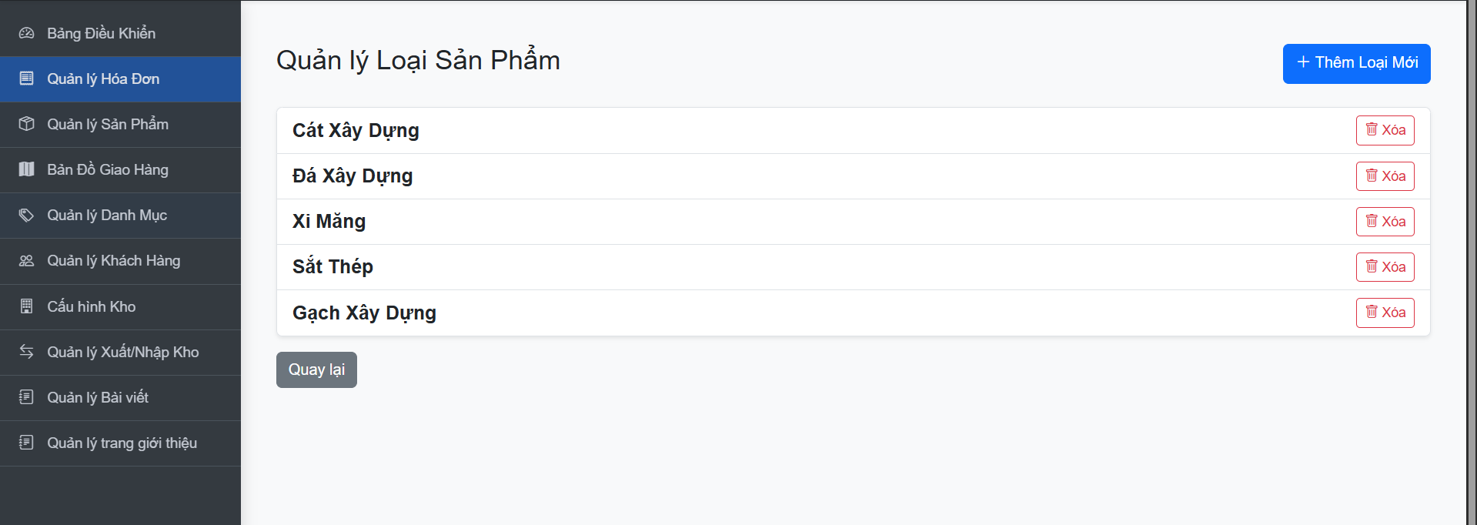
Hình 5-11:Trang Quản Lý Danh Mục
Giao diện Quản lý loại sản phẩm (Danh mục) là nơi thiết lập cấu trúc phân loại hàng hóa cho toàn bộ hệ thống. Việc phân loại rõ ràng giúp khách hàng dễ dàng tìm kiếm sản phẩm và giúp quản trị viên quản lý kho hàng khoa học hơn. Các đặc điểm của giao diện này bao gồm:
- Danh sách loại sản phẩm: Hiển thị toàn bộ các nhóm vật liệu chính mà cửa hàng đang kinh doanh. Bố cục danh sách được trình bày tối giản, dễ theo dõi.
- Tính năng Thêm Loại Mới: Nút chức năng cho phép quản trị viên mở rộng danh mục kinh doanh khi cửa hàng nhập về các loại vật liệu, đảm bảo tính linh hoạt và khả năng mở rộng của hệ thống.
- Quản lý xóa danh mục: Mỗi loại sản phẩm đi kèm với nút "Xóa" màu đỏ, giúp loại bỏ các danh mục không còn kinh doanh hoặc được tạo nhầm, đảm bảo dữ liệu trên website luôn gọn gàng và chính xác.
- Điều hướng nhanh: Nút "Quay lại" được bố trí phía dưới danh sách giúp quản trị viên dễ dàng trở về bảng điều khiển trung tâm sau khi hoàn tất các thao tác quản lý danh mục.

Trang Quản Lý Khách Hàng
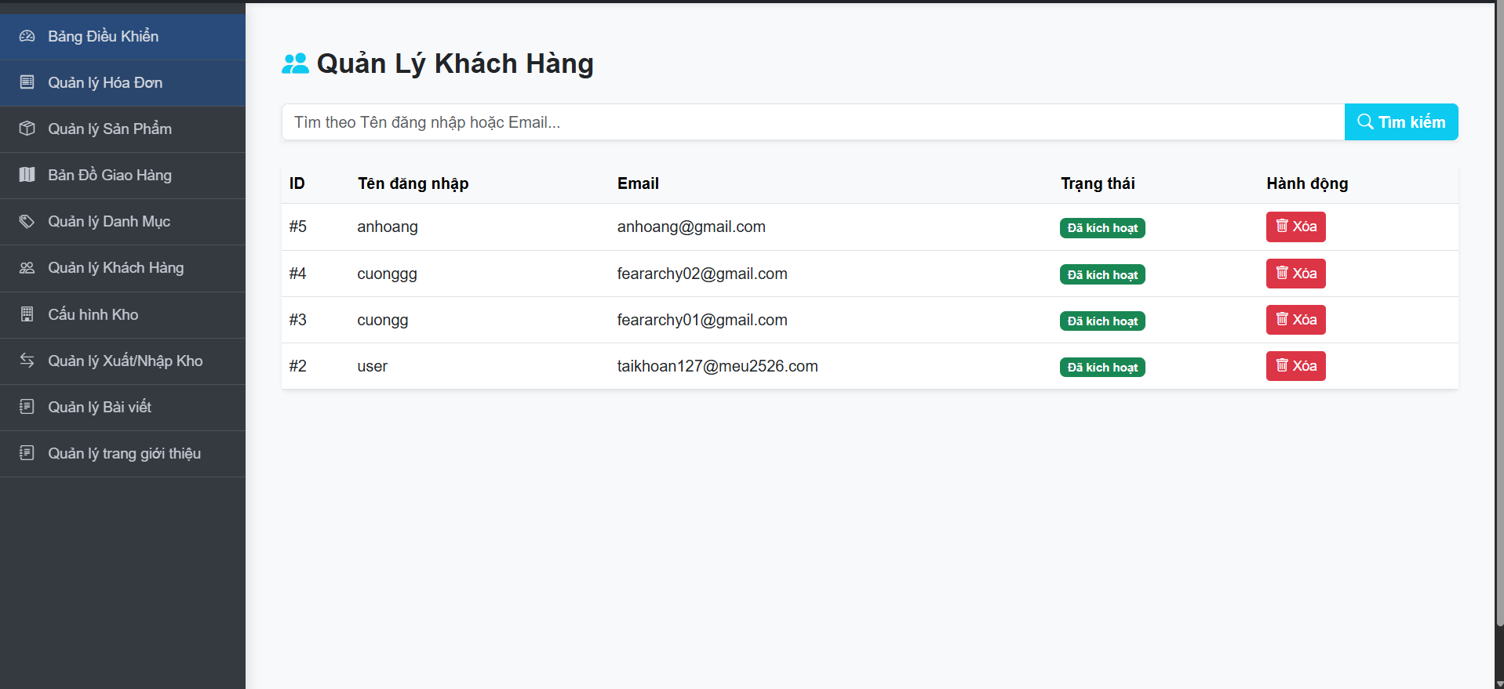
Hình 5-12:Trang Quản Lý Khách Hàng
Giao diện Quản lý khách hàng là công cụ giúp quản trị viên kiểm soát toàn bộ danh sách người dùng đã đăng ký tài khoản trên hệ thống KINGMATE SHOP. Các chức năng quản lý chi tiết bao gồm:
- Hệ thống tìm kiếm hội viên: Admin có thể nhanh chóng tra cứu tài khoản thông qua tên đăng nhập hoặc địa chỉ email. Tính năng này hỗ trợ đắc lực trong việc hỗ trợ khách hàng hoặc xử lý các khiếu nại liên quan đến tài khoản cá nhân.
- Danh sách thông tin định danh: Dữ liệu khách hàng được trình bày khoa học dưới dạng bảng với các thông tin cốt lõi:
- Kiểm soát quyền truy cập (Hành động): Cung cấp nút "Xóa" cho mỗi dòng dữ liệu. Chức năng này cho phép quản trị viên loại bỏ các tài khoản vi phạm chính sách hoặc các tài khoản rác nhằm làm sạch cơ sở dữ liệu và đảm bảo an ninh hệ thống.

Trang Cấu Hình Kho
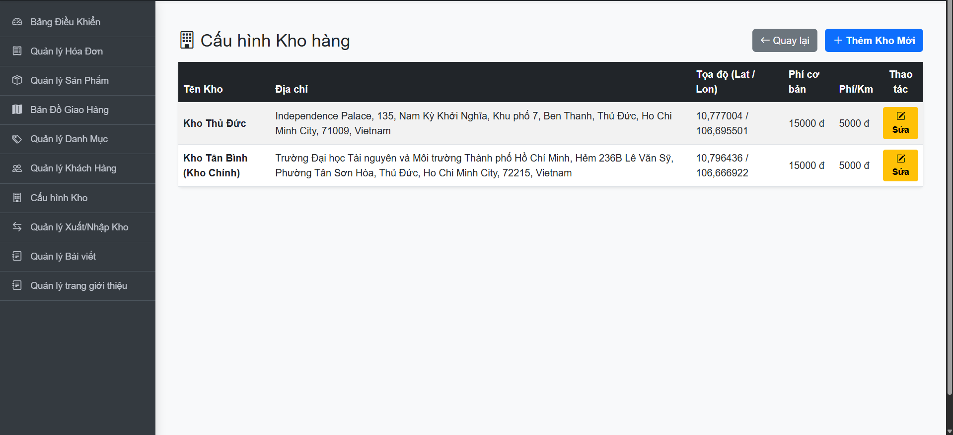
Hình 5-13:Trang Cấu Hình Kho
- 5.7.6 Trang Cấu Hình Kho (Tiếp theo)
Giao diện Cấu hình Kho hàng là nơi quản trị viên thiết lập các thông số nền tảng cho hệ thống vận chuyển và tính phí tự động. Việc quản lý kho chi tiết giúp hệ thống thực hiện các phép toán không gian một cách chính xác. Các chức năng chính bao gồm:
- Quản lý danh sách kho hàng: Hệ thống hỗ trợ quản lý đa kho (như Kho Thủ Đức, Kho Tân Bình). Thông tin mỗi kho bao gồm địa chỉ chi tiết, giúp định vị chính xác điểm xuất phát của hàng hóa.
- Thiết lập tọa độ địa lý: Đây là dữ liệu cốt lõi của WebGIS. Mỗi kho hàng được gắn một cặp tọa độ Lat/Lon cụ thể. Dữ liệu này được lưu trữ trong cơ sở dữ liệu không gian để làm gốc tính toán quãng đường đến vị trí khách hàng thông qua dịch vụ định tuyến.
- Cấu hình đơn giá vận chuyển: Hệ thống cho phép tùy chỉnh linh hoạt các tham số tài chính như phí cơ bản, phí/Km
- Thêm Kho Mới: Cho phép mở rộng quy mô kinh doanh bằng cách thêm các điểm phân phối mới.
- Sửa (Thao tác): Quản trị viên có thể cập nhật lại tọa độ hoặc điều chỉnh đơn giá vận chuyển theo biến động của thị trường xăng dầu.

Trang Quản Lý Xuất, Nhập Kho
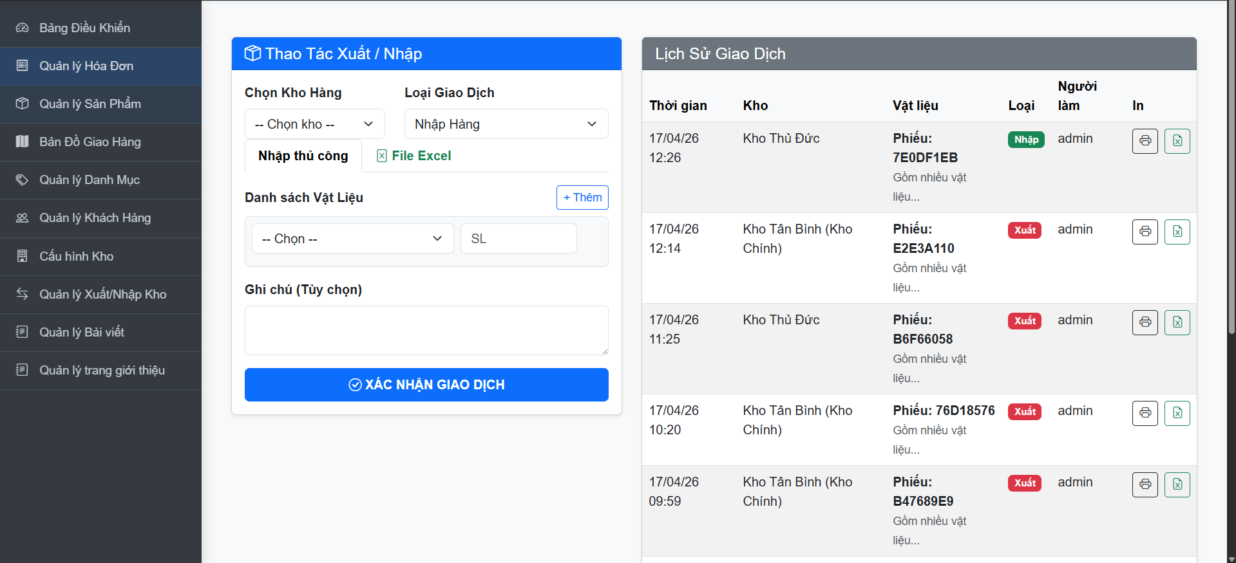
Hình 5-14:Trang Quản Lý Xuất Nhập Kho
Giao diện quản lý Xuất/Nhập kho đóng vai trò kiểm soát biến động hàng hóa thực tế tại các chi nhánh, đảm bảo sự thống nhất giữa kho bãi và dữ liệu hiển thị trên website. Các thành phần chính bao gồm:
- Lựa chọn kho: Cho phép quản trị viên chọn chính xác kho hàng cần thực hiện giao dịch (ví dụ: Kho Thủ Đức hoặc Kho Tân Bình).
- Hình thức nhập liệu: Hệ thống hỗ trợ cả hai phương thức là Nhập thủ công (chọn từng vật liệu và số lượng) hoặc Nhập từ File Excel. Tính năng nhập file đặc biệt hữu ích khi cần cập nhật số lượng lớn hàng hóa sau mỗi đợt nhập kho từ nhà sản xuất.
- Xác nhận giao dịch: Nút lệnh giúp hoàn tất quy trình và tự động cập nhật số lượng tồn kho thực tế vào cơ sở dữ liệu.
- Bảng nhật ký: bên phải lưu trữ mọi biến động kho hàng theo thời gian thực.
- Mỗi dòng lịch sử bao gồm: Thời gian thực hiện, tên kho, thông tin mã phiếu, định danh vật liệu và người thực hiện (Admin).
- Phân loại trực quan: Sử dụng nhãn màu (màu xanh cho Nhập, màu đỏ cho Xuất) giúp quản trị viên nhanh chóng kiểm tra luồng hàng hóa mà không cần đọc chi tiết từng dòng.
- Tính năng In ấn: Hệ thống tích hợp nút biểu tượng máy in tại mỗi dòng lịch sử, cho phép xuất các phiếu xuất/nhập kho dưới dạng bản cứng để lưu trữ hồ sơ giấy tờ theo quy trình kế toán truyền thống.

Trang Quản Lý Bài Viết
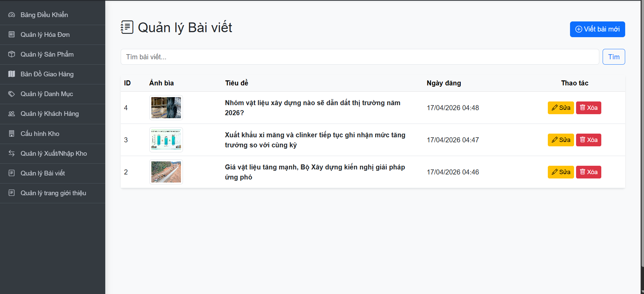
Hình 5-15:Trang Quản Lý Trang Giới Thiệu
Giao diện Quản lý bài viết là hệ thống quản trị nội dung (CMS) đơn giản nhưng hiệu quả, cho phép quản trị viên làm mới nội dung tin tức cho website. Các tính năng chính bao gồm:
- Danh sách bài đăng hệ thống: Toàn bộ các bài viết trong mục "Sổ tay xây dựng" được liệt kê đầy đủ với các thông tin như Ảnh bìa, Tiêu đề và ngày đăng.
- Nút "Viết bài mới": Cho phép mở giao diện soạn thảo để thêm các tin tức thị trường hoặc hướng dẫn kỹ thuật mới.
- Thao tác Sửa/Xóa: Quản trị viên có thể cập nhật nội dung bài viết cũ để phù hợp với thông tin mới nhất hoặc xóa bỏ các tin tức đã lỗi thời.
- Tìm kiếm bài viết: Thanh công cụ phía trên danh sách giúp Admin nhanh chóng tìm lại các bài viết đã đăng thông qua từ khóa tiêu đề, tiết kiệm thời gian khi số lượng bài viết lớn.

Trang Quản Lý Trang Giới Thiệu
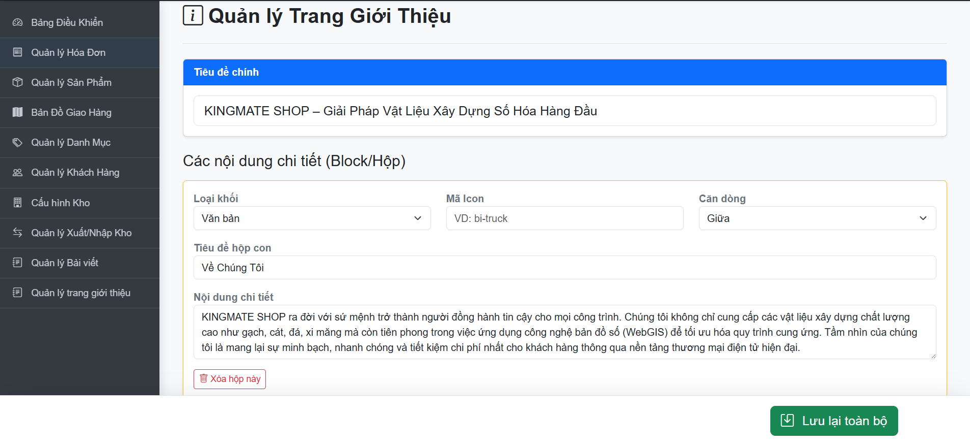
Hình 5-16:Trang Quản Lý Trang Giới Thiệu
Giao diện Quản lý trang giới thiệu là một công cụ tùy biến nội dung động, cho phép quản trị viên thay đổi các thông tin cốt lõi của thương hiệu mà không cần can thiệp vào mã nguồn. Các thành phần tùy chỉnh bao gồm:
- Quản lý Tiêu đề chính: Cho phép cập nhật khẩu hiệu hoặc tên định danh của cửa hàng để hiển thị nổi bật tại trang Giới thiệu phía người dùng.
- Cấu trúc nội dung theo khối (Block/Hộp): Hệ thống được thiết kế linh hoạt cho phép quản trị viên xây dựng nội dung theo từng khối riêng biệt.
- Loại khối và Mã Icon: Tùy chọn kiểu hiển thị (văn bản, hình ảnh) và mã hóa các biểu tượng (icon) tương ứng để tăng tính trực quan.
- Căn dòng: Hỗ trợ điều chỉnh vị trí hiển thị của văn bản (Trái, Giữa, Phải) để tối ưu hóa bố cục thẩm mỹ.
- Tiêu đề hộp con và Nội dung chi tiết: Nơi nhập các thông tin về Sứ mệnh, Tầm nhìn hoặc các ưu thế công nghệ (như WebGIS, PostGIS).
- Xóa hộp: Cho phép loại bỏ các khối nội dung không còn phù hợp.
- Lưu lại toàn bộ: Nút lệnh giúp ghi đè các thay đổi vào cơ sở dữ liệu và cập nhật ngay lập tức giao diện bên ngoài.

Trang 403, 404

Trang 403
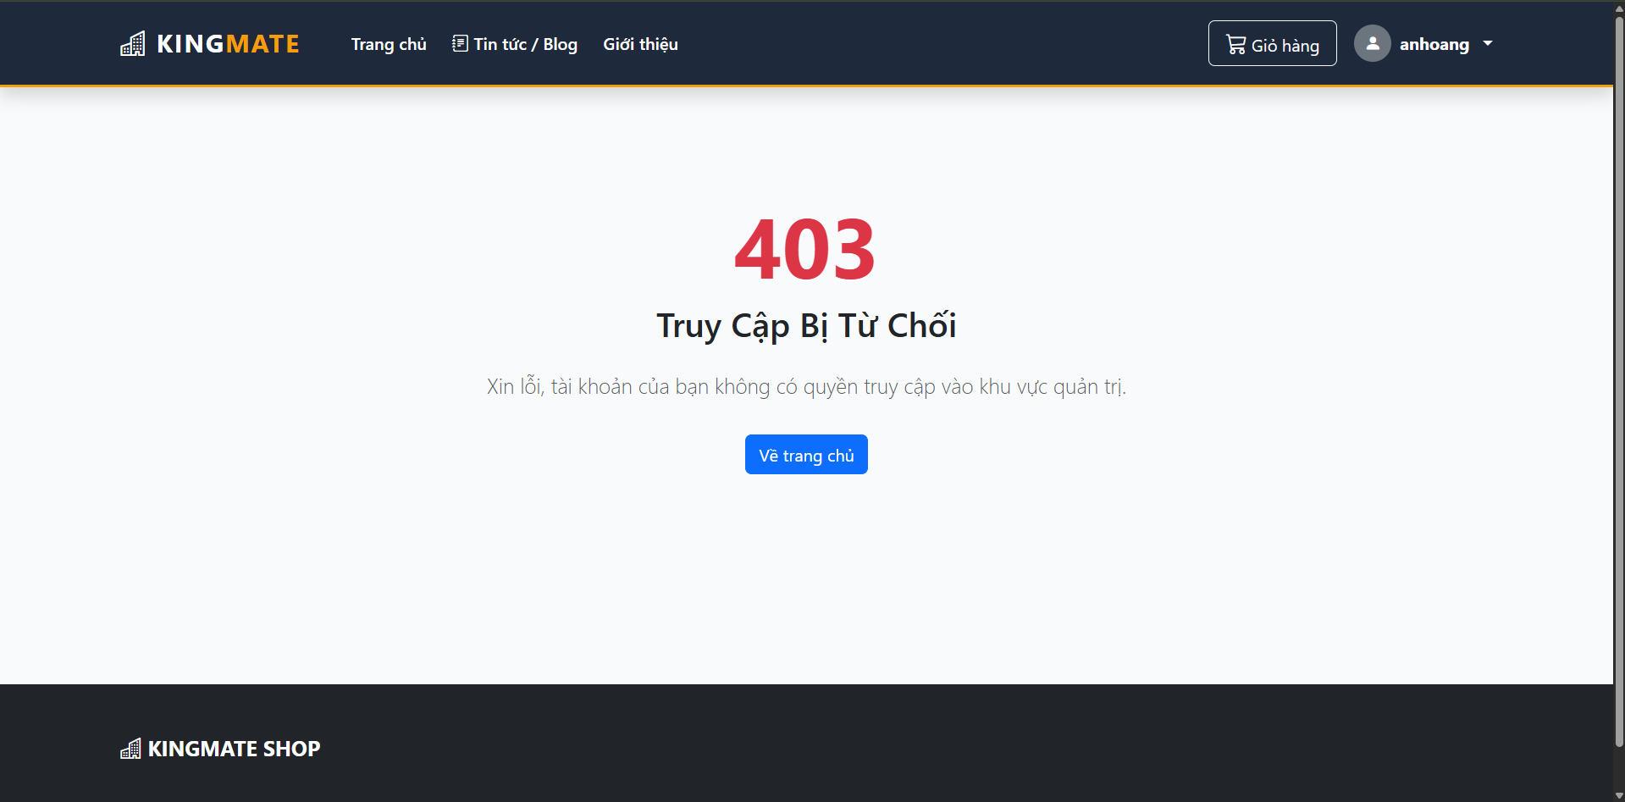
Hình 5-17:Trang 403
Trang 403 (Forbidden) là một thành phần trong cơ chế bảo mật của hệ thống, được thiết kế để ngăn chặn các truy cập trái phép vào khu vực quản trị. Các đặc điểm chính bao gồm:
- Cơ chế phân quyền (Role-based Access Control): Hệ thống thực hiện kiểm tra vai trò (Role) của người dùng ngay khi có yêu cầu truy cập vào các đường dẫn nhạy cảm. Nếu người dùng đang đăng nhập với tài khoản khách hàng thông thường mà cố tình truy cập vào trang quản lý, hệ thống sẽ tự động chặn lại và điều hướng về trang lỗi này.
- Thông báo trực quan: Giao diện hiển thị mã lỗi 403 lớn và thông điệp "Truy Cập Bị Từ Chối" rõ ràng, giúp người dùng hiểu rằng họ không có đủ thẩm quyền để xem nội dung tại trang web này.
- Tính năng điều hướng an toàn: Hệ thống cung cấp nút "Về trang chủ" ngay trung tâm màn hình, giúp người dùng dễ dàng thoát khỏi khu vực bị hạn chế và quay trở lại giao diện mua sắm thông thường mà không cần sử dụng nút quay lại của trình duyệt.
- Thiết kế đồng bộ: Dù là trang thông báo lỗi, giao diện vẫn duy trì thanh Header và Footer của KINGMATE SHOP, tạo cảm giác chuyên nghiệp và nhất quán cho toàn bộ ứng dụng.

Trang 404
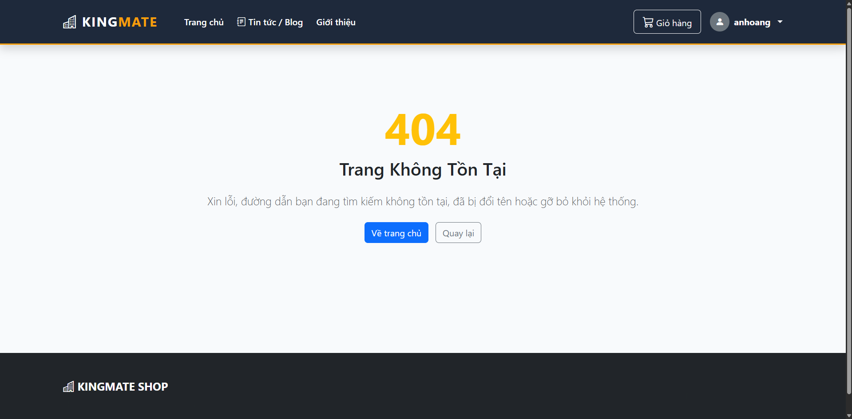
Hình 5-18: Trang 404
Trang 404 là thành phần giúp hệ thống xử lý các tình huống khi người dùng truy cập vào một đường dẫn (URL) không hợp lệ hoặc đã bị xóa khỏi website. Các đặc điểm chính bao gồm:
- Xử lý ngoại lệ thông minh: Khi người dùng nhập sai địa chỉ trên trình duyệt hoặc nhấn vào một liên kết cũ đã hết hạn, hệ thống sẽ tự động bắt lỗi và hiển thị trang này thay vì trả về thông báo lỗi hệ thống khô khan. Điều này giúp duy trì tính chuyên nghiệp của website.
- Thông báo và hướng dẫn: Giao diện sử dụng mã lỗi 404 với kích thước lớn, đi kèm thông điệp "Trang Không Tồn Tại". Hệ thống cũng đưa ra lời giải thích ngắn gọn về nguyên nhân có thể xảy ra (đường dẫn bị đổi tên hoặc gỡ bỏ) để người dùng nắm bắt tình hình.
- Hệ thống điều hướng linh hoạt: Để hỗ trợ người dùng tiếp tục trải nghiệm mà không cần đóng trình duyệt, trang 404 cung cấp hai lựa chọn là về trang chủ và quay trở lại trang trước đó.
- Đồng nhất thiết kế: Trang lỗi vẫn giữ nguyên hệ thống Header và Footer đặc trưng, đảm bảo người dùng không có cảm giác bị "rời khỏi" website khi gặp sự cố về đường dẫn.

Ưu điểm, nhược điểm và hạn chế

Ưu điểm
Thứ nhất: tính ứng dụng thực tiễn cao và giải quyết triệt để bài toán logistics đặc thù. Khác với các mặt hàng tiêu dùng thông thường, vật liệu xây dựng có tính chất cồng kềnh và khối lượng lớn, khiến chi phí vận chuyển trở thành rào cản lớn. Hệ thống đã tự động hóa hoàn toàn quy trình này thông qua việc ứng dụng công nghệ WebGIS. Bằng cách tự động trích xuất tọa độ khách hàng và tính toán khoảng cách thực tế đến mạng lưới kho bãi, hệ thống có khả năng đưa ra bài toán chi phí vận chuyển tối ưu và chính xác nhất. Hơn nữa, tính năng phân tích không gian giúp hệ thống tự động quét và đề xuất kho xuất hàng gần với công trình nhất, giảm thiểu tối đa thời gian vận chuyển.
Thứ hai: tối ưu hóa nền tảng công nghệ và chi phí triển khai. Hệ thống được xây dựng hoàn toàn dựa trên hệ sinh thái mã nguồn mở mạnh mẽ. Việc kết hợp framework Django ở phía máy chủ với hệ quản trị cơ sở dữ liệu không gian PostgreSQL/PostGIS và thư viện GeoPandas mang lại khả năng xử lý hình học vượt trội. Ở phía giao diện, việc khai thác dữ liệu bản đồ OpenStreetMap kết hợp cùng thư viện Leaflet không chỉ đảm bảo hiệu suất tải trang nhanh chóng mà còn giúp doanh nghiệp tiết kiệm hoàn toàn chi phí bản quyền API so với các nền tảng thương mại khác.
Thứ ba: trải nghiệm người dùng (UX/UI) và tính tương thích đa nền tảng (Responsive). Giao diện của hệ thống được thiết kế theo hướng hiện đại, thân thiện và tập trung vào trải nghiệm mua sắm. Đặc biệt, trang web được xây dựng với khả năng hiển thị tương thích (Responsive Design) kết hợp cùng tư duy thiết kế ưu tiên thiết bị di động (mobile-first) của thư viện Leaflet. Điều này đảm bảo bản đồ số và các chức năng mua hàng hoạt động mượt mà, cho phép người dùng dễ dàng thao tác vuốt, chạm để thu phóng trên cả điện thoại thông minh, máy tính bảng và máy tính cá nhân.
Thứ tư: quản lý vận hành trực quan và toàn diện. Không chỉ dừng lại ở các chức năng thương mại điện tử cơ bản, hệ thống cung cấp cho quản trị viên một bản đồ điều phối giao hàng đa điểm trực quan. Quản trị viên có thể theo dõi mật độ đơn hàng, thiết lập tọa độ các kho bãi mới và linh hoạt đo đạc khoảng cách thực tế để chủ động điều phối luồng hàng hóa và phương tiện.

Nhược điểm và hạn chế
Giới hạn của thuật toán định tuyến và tính phí: Việc tính toán khoảng cách hiện tại mới chủ yếu dựa vào mạng lưới đường đi cơ bản hoặc thuật toán khoảng cách đại viên, chưa xét đến các rào cản giao thông thực tế mang tính đặc thù đối với xe tải trọng lớn. Những yếu tố như tuyến đường cấm tải, giới hạn tải trọng của cầu, giờ cấm xe tải hoạt động tại nội thành hay tình trạng ùn tắc giao thông thực tế chưa được đưa vào mô hình để phân tích thời gian và chi phí lộ trình cuối cùng.
Thiếu tính năng giám sát theo thời gian thực (Real-time tracking): Mặc dù hệ thống đã quản lý tốt tọa độ điểm đi và điểm đến, tính năng theo dõi vị trí trực tiếp của phương tiện vận chuyển (shipper) trên bản đồ vẫn chưa được hiện thực hóa. Điều này làm giảm đi tính chủ động của cả quản trị viên và khách hàng trong việc theo dõi tiến độ đơn hàng khi chúng đang ở trạng thái "Đang giao".
Hạn chế về phương thức thanh toán điện tử: Trong bối cảnh thương mại điện tử hiện đại, việc khép kín quy trình mua sắm là rất quan trọng. Tuy nhiên, hệ thống hiện tại vẫn đang tập trung vào luồng xử lý đơn hàng và tính phí vận chuyển, chưa tích hợp trực tiếp các cổng thanh toán điện tử (như VNPay, MoMo, Visa/Mastercard) để người dùng có thể thực hiện giao dịch trả trước một cách nhanh chóng và bảo mật.
Sự phụ thuộc vào nền tảng trình duyệt: Dù website đã được thiết kế Responsive để hoạt động tốt trên thiết bị di động, nhưng việc thiếu vắng một ứng dụng di động nguyên bản (Native App cho iOS/Android) làm hệ thống chưa tận dụng được tối đa sức mạnh phần cứng của điện thoại, đặc biệt là khả năng truy cập GPS nền để tự động hóa định vị công trình một cách liên tục và chính xác nhất.

KẾT LUẬN VÀ HƯỚNG PHÁT TRIỂN

Kết luận
Đề tài “Hệ thống WebGIS tính phí dựa trên quãng đường di chuyển” đã xây dựng được một hệ thống cơ bản cho phép hiển thị bản đồ, tìm kiếm vị trí và tính toán chi phí vận chuyển dựa trên khoảng cách giữa hai điểm.
Hệ thống giúp người dùng dễ dàng xác định tuyến đường, ước tính chi phí và hỗ trợ quản lý các hoạt động liên quan như đơn hàng, shipper và kho hàng. Qua đó cho thấy việc kết hợp công nghệ WebGIS vào bài toán thực tế mang lại hiệu quả cao và tính ứng dụng tốt.

Hướng phát triển
Để nâng cao hiệu quả vận hành và trải nghiệm khách hàng, hệ thống sẽ tập trung vào việc tối ưu hóa thuật toán tìm đường. Thay vì chỉ dựa vào khoảng cách địa lý đơn thuần, thuật toán mới sẽ phân tích đa yếu tố bao gồm thời gian di chuyển dự kiến, tình hình giao thông thực tế và tối thiểu hóa chi phí vận hành để đưa ra lộ trình hiệu quả nhất. Song song đó, tính năng theo dõi vị trí thời gian thực sẽ được tích hợp trực tiếp trên bản đồ, cho phép cả người quản lý và khách hàng chủ động giám sát lộ trình của shipper, đảm bảo tính minh bạch trong suốt quá trình giao nhận.
Về mặt nền tảng, dự án hướng tới việc phát triển ứng dụng di động trên cả Android và iOS nhằm tối đa hóa sự tiện lợi và khả năng tiếp cận cho người dùng mọi lúc, mọi nơi. Để hoàn thiện quy trình dịch vụ khép kín, hệ thống sẽ tích hợp các cổng thanh toán trực tuyến hiện đại, hỗ trợ người dùng thực hiện giao dịch nhanh chóng, an toàn và bảo mật.
Bên cạnh đó, công tác quản trị dữ liệu sẽ được chú trọng thông qua việc mở rộng và cập nhật dữ liệu bản đồ liên tục, đảm bảo thông tin địa lý luôn chính xác và bám sát thực tế. Cuối cùng, yếu tố thẩm mỹ và công năng sẽ được dung hòa bằng việc cải thiện giao diện người dùng (UI/UX). Một thiết kế thân thiện, tinh giản và dễ thao tác không chỉ giúp tối ưu hóa trải nghiệm mà còn tăng cường mức độ gắn bó của khách hàng đối với dịch vụ.

TÀI LIỆU THAM KHẢO
Sinnott, R. W. (1984). Virtues of the Haversine. Sky and Telescope, 68(2), 159.
O'Sullivan, D., & Unwin, D. J. (2010). Geographic Information Analysis (2nd ed.). John Wiley & Sons.
Python Software Foundation. (n.d.). Python 3 Documentation.
Django Software Foundation. (n.d.). Django Documentation.
GeoPandas Developers. (n.d.). GeoPandas Documentation.
The PostgreSQL Global Development Group. (n.d.). PostgreSQL Documentation.
Mozilla Developer Network (MDN). (n.d.). Web technology for developers (HTML, CSS, JavaScript).
Agafonkin, V. (n.d.). Leaflet - a JavaScript library for interactive maps.
OpenStreetMap contributors. (n.d.). OpenStreetMap Data.

PHỤ LỤC: BẢNG PHÂN CÔNG CÔNG VIỆC VÀ TỰ ĐÁNH GIÁ
STT | Họ Và Tên | MSSV | Nhiệm Vụ Phân Công | Tỷ lệ hoàn thành
1 | Trần Hoàng Ân | 1250080003 | Thiết kế toàn bộ giao diện hệ thống cho User và Admin đảm bảo tính responsive.  Xây dựng giao diện các luồng chức năng chính: trang chủ, danh mục vật liệu xây dựng, giỏ hàng và thanh toán.  Tích hợp bản đồ vào website và lập trình công cụ WebGIS cốt lõi: xử lý logic tính toán tiền ship dựa trên khoảng cách giao hàng.  Tích hợp và cấu hình công cụ soạn thảo CKEditor.  Xây dựng trang quản trị (Admin Dashboard) để quản lý toàn diện luồng dữ liệu của cửa hàng. | 100%
2 | Lương Thế Cường | 1250080025 | Xây dựng kiến trúc Backend (Django) và thiết kế cơ sở dữ liệu (PostgreSQL).  Xây dựng các Model cốt lõi cho WebGIS và hệ thống quản lý bán hàng: hệ thống user, quản lý sản phẩm, đơn hàng, và theo dõi tồn kho (inventory).  Xử lý các logic phía server và cung cấp dữ liệu tọa độ không gian để hiển thị ra bản đồ. | 100%
3 | Nguyễn Nguyên Hậu | 1250080049 | Tìm kiếm, nạp dữ liệu sản phẩm và tọa độ ban đầu vào hệ thống.  Chạy demo, test luồng hoạt động để phát hiện lỗi, hỗ trợ fix code.  Viết và tổng hợp báo cáo đồ án. | 100%

